Муниципальное бюджетное дошкольное образовательное учреждение
«Центр развития ребенка - детский сад «Рыбачок» пгт Зарубино Хасанского муниципального округа»

ПРИНЯТО:  Педагогическим советом  МБДОУ «Рыбачок» пгт Зарубино  Протокол от 31.08.2023 года, № 1 | УТВЕРЖДАЮ:  заведующий МБДОУ «Рыбачок» пгт Зарубино  ____________/_Сорокина И.В._/

Рабочая программа
к образовательной программе дошкольного образования
муниципального бюджетного дошкольного образовательного учреждения «Центр развития ребенка - детский сад «Рыбачок» пгт Зарубино Хасанского муниципального округа»
на 2023-2024 учебный год
Группа: общеразвивающей направленности «Звездочки»
возраст обучающихся: от 4 до 5 лет
срок реализации: 1 год

Воспитатели:
Черноусова С.В.

пгт Зарубино
2023 г

ОГЛАВЛЕНИЕ

1 | Целевой раздел | 3
1.1 | Пояснительная записка | 3
1.2 | Планируемые результаты освоения рабочий программы | 8
1.3 | Система педагогической диагностики (мониторинга) достижения детьми | 10
2 | Содержательный раздел | 11
2.1 | Содержание образовательной деятельности | 11
 | Социально-коммуникативное развитие | 11
 | Познавательное развитие | 14
 | Речевое развитие | 16
 | Художественно-эстетическое развитие | 19
 | Физическое развитие | 27
2.2 | Модель организации образовательного процесса | 31
2.3 | Структура реализации образовательной деятельности | 34
2.4 | Планирование образовательного процесса | 35
2.5 | Формы взаимодействия с родителями | 39
2.6 | Часть программы, формируемая участниками образовательных отношений | 43
3 | Организационный раздел | 43
3.1 | Система образовательной деятельности: расписание ОД | 44
3.2 | Организация режима дня пребывания детей в группе | 44
3.3 | Паспорт группы | 45
4 | Приложения | 49
4.1 | Перечень художественных произведений | 50
4.2 | Перечень музыкальных произведений | 51
4.3 | Перечень произведений изобразительного искусства | 52
4.4 | Примерный перечень анимационных произведений | 52
4.5 | Календарный план воспитательской работы | 53

1. Целевой раздел

Пояснительная записка:
Настоящая рабочая программа разработана в соответствии с образовательной программой дошкольного образования _МБДОУ «Рыбачок» пгт Зарубино в соответствии с требованиями ФОП ДО и ФГОС ДО. Программа определяет содержание и организацию образовательного процесса с воспитанниками группы.
Программа строится на принципе личностно-ориентированного взаимодействия взрослого с воспитанниками и обеспечивает физическое, социально коммуникативное, познавательное, речевое и художественно-эстетическое развитие детей в возрасте от 4 до 5 лет с учетом их возрастных и индивидуальных особенностей. Рабочая программа направлена на: разностороннее развитие ребёнка в период дошкольного детства с учётом возрастных и индивидуальных особенностей на основе духовно-нравственных ценностей российского народ, исторических и национально-культурных традиций.
Цель | Реализация содержания образовательной программы дошкольного образования __ МБДОУ «Рыбачок» пгт Зарубино в соответствии с требованиями ФОП ДО и ФГОС ДО.
Задачи | - обеспечение единых для Российской Федерации содержания ДО и планируемых результатов освоения образовательной программы ДО;  - приобщение детей (в соответствии с возрастными особенностями) к базовым ценностям российского народа – жизнь, достоинство, права и свободы человека, патриотизм, гражданственность, высокие нравственные идеалы, крепкая семья, созидательный труд, приоритет духовного над материальным, гуманизм, милосердие, справедливость, коллективизм, взаимопомощь и взаимоуважение, историческая память и преемственность поколений, единство народов России;  - создание условий для формирования ценностного отношения к окружающему миру, становления опыта действий и поступков на основе осмысления ценностей;  - построение (структурирование) содержания образовательной деятельности на основе учёта возрастных и индивидуальных особенностей развития;  - создание условий для равного доступа к образованию для всех детей дошкольного возраста с учётом разнообразия образовательных потребностей и индивидуальных возможностей;  - охрана и укрепление физического и психического здоровья детей, в том числе их эмоционального благополучия;  - обеспечение развития физических, личностных, нравственных качеств и основ патриотизма, интеллектуальных и художественно-творческих способностей ребёнка, его инициативности, самостоятельности и ответственности;  - обеспечение психолого-педагогической поддержки семьи и повышение компетентности родителей (законных представителей) в вопросах воспитания, обучения и развития, охраны и укрепления здоровья детей, обеспечения их безопасности;  - достижение детьми на этапе завершения ДО уровня развития, необходимого и достаточного для успешного освоения ими образовательных программ начального общего образования.
Принципы и подходы к формированию рабочей программы | 1) полноценное проживание ребёнком всех этапов детства (младенческого, раннего и дошкольного возрастов), обогащение (амплификация) детского развития;  2) построение образовательной деятельности на основе индивидуальных особенностей каждого ребёнка, при котором сам ребёнок становится активным в выборе содержания своего образования, становится субъектом образования;  3) содействие и сотрудничество детей и родителей (законных представителей), совершеннолетних членов семьи, принимающих участие в воспитании детей младенческого, раннего и дошкольного возрастов, а также педагогических работников;  4) признание ребёнка полноценным участником (субъектом) образовательных отношений;  5) поддержка инициативы детей в различных видах деятельности;  6) сотрудничество ДОО с семьей;  7) приобщение детей к социокультурным нормам, традициям семьи, общества и государства;  8) формирование познавательных интересов и познавательных действий ребёнка в различных видах деятельности;  9) возрастная адекватность дошкольного образования (соответствие условий, требований, методов возрасту и особенностям развития);  10) учёт этнокультурной ситуации развития детей.
Нормативно-правовые документы | - Федеральный закон от 29.12.2012 № 273-ФЗ (ред. от 29.12.2022) «Об образовании в Российской Федерации» (с изм. и доп., вступ. в силу с 11.01.2023)  - Федеральный закон от 24.09.2022 № 371-ФЗ «О внесении изменений в Федеральный закон “Об образовании в Российской Федерации” и статью 1 Федерального закона “Об обязательных требованиях в Российской Федерации”»  - Федеральный закон от 31.07.2020 № 304-ФЗ «О внесении изменений в Федеральный закон “Об образовании в Российской Федерации” по вопросам воспитания обучающихся»  - Приказ Минпросвещения России от 25.11.2022 № 1028 «Об утверждении федеральной образовательной программы дошкольного образования» (Зарегистрировано в Минюсте России 28.12.2022 № 71847)  - Федеральный государственный образовательный стандарт дошкольного образования, утвержден приказом Министерства образования и науки России от 17 октября 2013г. № 1155 (с изм. на 08.11.2022);  - Стратегия развития воспитания в Российской Федерации на период до 2025, утверждена распоряжением Правительства Российской Федерации от 29 мая 2015 г. № 996-р;  - Указ Президента РФ от 09.11.2022 № 809 «Об утверждении Основ государственной политики по сохранению и укреплению традиционных российских духовно-нравственных ценностей»  - Постановление Главного государственного санитарного врача Российской Федерации от 28.09.2020г. «Об утверждении санитарных правил СП 2.4.3648-20 «Санитарно-эпидемиологические требования к организациям воспитания и обучения, отдыха и оздоровления детей и молодежи»;  - Постановление Главного государственного санитарного врача Российской Федерации от 28.01.2021г. «Об утверждении санитарных правил и норм СанПиН 1.2.3685-21 «Гигиенические нормативы и требования по обеспечению безопасности и (или) безвредности для человека факторов среды обитания»;  - Образовательная программа дошкольного образования;  - Устав;  - Локально-нормативные акты
Психолог педагогическая характеристика особенностей развития детей группы | Характеристика воспитанников группы «Звездочки» на 2023-2024 учебный год:  Общее количество детей - 27 человек  18 девочек  9 мальчиков  В игровой деятельности детей 4-5 лет (среднего дошкольного возраста) появляются ролевые взаимодействия. Они указывают на то, что дошкольники начинают отделять себя от принятой роли. В процессе игры роли могут меняться. Игровые действия начинают выполняться не ради них самих, а ради смысла игры. Происходит разделение игровых и реальных взаимодействий детей. Значительное развитие получает изобразительная деятельность. Рисунок становится предметным и детализированным. Графическое изображение человека характеризуется наличием туловища, глаз, рта, носа, волос, иногда одежды и ее деталей. Совершенствуется техническая сторона изобразительной деятельности. Дети могут рисовать основные геометрические фигуры, вырезать ножницами, наклеивать изображения на бумагу и т. д. Усложняется конструирование. Постройки могут включать 5-6 деталей. Формируются навыки конструирования по собственному замыслу, а также планирование последовательности действий. Двигательная сфера ребенка характеризуется позитивными изменениями мелкой и крупной моторики. Развиваются ловкость, координация движений. Дети в этом возрасте лучше, чем младшие дошкольники, удерживают равновесие, перешагивают через небольшие преграды. Усложняются игры с мячом. К концу среднего дошкольного возраста восприятие детей становится более развитым. Они оказываются способными назвать форму, на которую похож тот или иной предмет. Они могут вычленять в сложных объектах простые формы и из простых форм воссоздавать сложные объекты. Дети способны упорядочить группы предметов по сенсорному признаку - величине, цвету; выделить такие параметры, как высота, длина и ширина. Совершенствуется ориентация в пространстве. Возрастает объем памяти. Дети запоминают до 7-8 названий предметов. Начинает складываться произвольное запоминание: дети способны принять задачу на запоминание, помнят поручения взрослых, могут выучить небольшое стихотворение и т. д. Начинает развиваться образное мышление. Дети оказываются способными использовать простые схематизированные изображения для решения несложных задач. Дошкольники могут строить по схеме, решать лабиринтные задачи. Развивается предвосхищение. На основе пространственного расположения объектов дети могут сказать, что произойдет в результате их взаимодействия. Однако при этом им трудно встать на позицию другого наблюдателя и во внутреннем плане совершить мысленное преобразование образа. Для детей этого возраста особенно характерны известные феномены Ж. Пиаже: сохранение количества, объема и 9 величины. Например, если ребенку предъявить три черных кружка из бумаги и семь белых кружков из бумаги и спросить: «Каких кружков больше - черных или белых?», большинство ответят, что белых больше. Но если спросить: «Каких больше - белых или бумажных?», ответ будет таким же - больше белых. Продолжает развиваться воображение. Формируются такие его особенности, как оригинальность и произвольность. Дети могут самостоятельно придумать небольшую сказку на заданную тему. Увеличивается устойчивость внимания. Ребенку оказывается доступной сосредоточенная деятельность в течение 15-20 минут. Он способен удерживать в памяти при выполнении каких-либо действий несложное условие. В среднем дошкольном возрасте улучшается произношение звуков и дикция. Речь становится предметом активности детей. Они удачно имитируют голоса животных, интонационно выделяют речь тех или иных персонажей. Интерес вызывают ритмическая структура речи, рифмы. Развивается грамматическая сторона речи. Дошкольники занимаются словотворчеством на основе грамматических правил. Речь детей при взаимодействии друг с другом носит ситуативный характер, а при общении с взрослым становится внеситуативной. Изменяется содержание общения ребенка и взрослого. Оно выходит за пределы конкретной ситуации, в которой оказывается ребенок. Ведущим становится познавательный мотив. Информация, которую ребенок получает в процессе общения, может быть сложной и трудной для понимания, но она вызывает у него интерес. У детей формируется потребность в уважении со стороны взрослого, для них оказывается чрезвычайно важной его похвала. Это приводит к их повышенной обидчивости на замечания. Повышенная обидчивость представляет собой возрастной феномен. Взаимоотношения со сверстниками характеризуются избирательностью, которая выражается в предпочтении одних детей другим. Появляются постоянные партнеры по играм. В группах начинают выделяться лидеры. Появляются конкурентность, соревновательность. Последняя важна для сравнения себя с другими, что ведет к развитию образа Я ребенка, его детализации. Основные достижения возраста связаны с развитием игровой деятельности; появлением ролевых и реальных взаимодействий; с развитием изобразительной деятельности; конструированием по замыслу, планированием; совершенствованием восприятия, развитием образного мышления и воображения, эгоцентричностью познавательной позиции; развитием памяти, внимания, речи, познавательной мотивации; совершенствованием восприятия; формированием потребности уважения со стороны взрослого: проявлением обидчивости, конкурентности, соревновательности со сверстниками; дальнейшим развитием образа Я ребенка, его детализацией
Срок реализации рабочей программы | 2023-2024 учебный год  - сентября 2023 – 31 августа 2024 года)

Планируемые результаты освоения рабочей программы
К пяти годам:
ребенок проявляет интерес к разнообразным физическим упражнениям, действиям с физкультурными пособиями, настойчивость для достижения результата, испытывает потребность в двигательной активности;
ребенок демонстрирует координацию, быстроту, силу, выносливость, гибкость, ловкость, развитие крупной и мелкой моторики, активно и с интересом выполняет основные движения, общеразвивающие упражнения и элементы спортивных упражнений, с желанием играет в подвижные игры, ориентируется в пространстве, переносит освоенные движения в самостоятельную деятельность;
ребенок стремится узнать о правилах здорового образа жизни, готов элементарно охарактеризовать свое самочувствие, привлечь внимание взрослого в случае недомогания;
ребенок стремится к самостоятельному осуществлению процессов личной гигиены, их правильной организации;
ребенок выполняет самостоятельно правила общения со взрослым, внимателен к его словам и мнению, стремится к познавательному, интеллектуальному общению со взрослыми: задает много вопросов поискового характера, стремится к одобряемым формам поведения, замечает ярко выраженное эмоциональное состояние окружающих людей, по примеру педагога проявляет сочувствие;
ребенок без напоминания взрослого здоровается и прощается, говорит "спасибо" и "пожалуйста";
ребенок демонстрирует стремление к общению со сверстниками, по предложению педагога может договориться с детьми, стремится к самовыражению в деятельности, к признанию и уважению сверстников;
ребенок познает правила безопасного поведения и стремится их выполнять в повседневной жизни;
ребенок самостоятелен в самообслуживании;
ребенок проявляет познавательный интерес к труду взрослых, профессиям, технике; отражает эти представления в играх;
ребенок стремится к выполнению трудовых обязанностей, охотно включается в совместный труд со взрослыми или сверстниками;
ребенок инициативен в разговоре, использует разные типы реплик и простые формы объяснительной речи, речевые контакты становятся более длительными и активными;
ребенок большинство звуков произносит правильно, пользуется средствами эмоциональной и речевой выразительности;
ребенок самостоятельно пересказывает знакомые сказки, с небольшой помощью взрослого составляет описательные рассказы и загадки;
ребенок проявляет словотворчество, интерес к языку, с интересом слушает литературные тексты, воспроизводит текст;
ребенок способен рассказать о предмете, его назначении и особенностях, о том, как он был создан;
ребенок проявляет стремление к общению со сверстниками в процессе познавательной деятельности, осуществляет обмен информацией; охотно сотрудничает со взрослыми не только в совместной деятельности, но и в свободной самостоятельной; отличается высокой активностью и любознательностью;
ребенок активно познает и называет свойства и качества предметов, особенности объектов природы, обследовательские действия; объединяет предметы и объекты в видовые категории с указанием характерных признаков;
ребенок задает много вопросов поискового характера, включается в деятельность экспериментирования, использует исследовательские действия, предпринимает попытки сделать логические выводы;
ребенок с удовольствием рассказывает о себе, своих желаниях, достижениях, семье, семейном быте, традициях; активно участвует в мероприятиях и праздниках, готовящихся в группе, в ДОО, имеет представления о малой родине, названии населенного пункта, улицы, некоторых памятных местах;
ребенок имеет представление о разнообразных представителях живой природы родного края, их особенностях, свойствах объектов неживой природы, сезонных изменениях в жизни природы, явлениях природы, интересуется природой, экспериментирует, положительно относится ко всем живым существам, знает правила поведения в природе, стремится самостоятельно ухаживать за растениями и животными, беречь их;
ребенок владеет количественным и порядковым счетом в пределах пяти, умением непосредственно сравнивать предметы по форме и величине, различает части суток, знает их последовательность, понимает временную последовательность "вчера, сегодня, завтра", ориентируется от себя в движении; использует математические представления для познания окружающей действительности;
ребенок проявляет интерес к различным видам искусства, эмоционально откликается на отраженные в произведениях искусства действия, поступки, события;
ребенок проявляет себя в разных видах музыкальной, изобразительной, театрализованной деятельности, используя выразительные и изобразительные средства;
ребенок использует накопленный художественно-творческой опыт в самостоятельной деятельности, с желанием участвует в культурно-досуговой деятельности (праздниках, развлечениях и других видах культурно-досуговой деятельности);
ребенок создает изображения и постройки в соответствии с темой, используя разнообразные материалы, владеет техническими и изобразительными умениями;
ребенок называет роль до начала игры, обозначает новую роль по ходу игры, активно использует предметы-заместители, предлагает игровой замысел и проявляет инициативу в развитии сюжета, активно включается в ролевой диалог, проявляет творчество в создании игровой обстановки;
ребенок принимает игровую задачу в играх с правилами, проявляет интерес к результату, выигрышу; ведет негромкий диалог с игрушками, комментирует их "действия" в режиссерских играх.

Система педагогической диагностики (мониторинга) достижения детьми
Реализация программы предполагает оценку индивидуального развития детей. Педагогическая диагностика (мониторинг) проводится в ходе наблюдений детей в спонтанной и специально организованной деятельности. Инструментарием для педагогической диагностики (мониторинга) служит Н.В.Верещагина «Диагностика педагогического процесса в средней группе (с 4-5 лет) ДОУ; «Комплексная диагностика уровней освоения программы воспитания и обучения в ДОУ» под редакцией М.А,Васильевой, В.В.Гербовой, Т.С.Комаровой. Результаты педагогической диагностики (мониторинга) используются для индивидуализации образования (в том числе поддержки ребенка, построения его образовательной траектории), оптимизации работы с группой детей.
Объект педагогической диагностики (мониторинга) | Формы и методы педагогической диагностики | Периодичность проведения педагогической диагностики | Длительность проведения педагогической диагностики | Сроки проведения педагогической диагностики
Воспитанники группы | -наблюдение в разных видах деятельности  -беседы  -анализ продуктов детской деятельности. | два раза в учебный год | 2 недели | сентябрь  май

2. Содержательный раздел

2.1 Содержание образовательной деятельности

Социально-коммуникативное развитие.
В области социально-коммуникативного развития основными задачами образовательной деятельности являются:
1) в сфере социальных отношений:
формировать положительную самооценку, уверенность в своих силах, стремление к самостоятельности;
развивать эмоциональную отзывчивость к взрослым и детям, слабым и нуждающимся в помощи, воспитывать сопереживание героям литературных и анимационных произведений, доброе отношение к животным и растениям;
развивать позитивное отношение и чувство принадлежности детей к семье, уважение к родителям (законным представителям), педагогам и окружающим людям;
воспитывать доброжелательное отношение ко взрослым и детям;
воспитывать культуру общения со взрослыми и сверстниками, желание выполнять правила поведения, быть вежливыми в общении со взрослыми и сверстниками;
развивать стремление к совместным играм, взаимодействию в паре или небольшой подгруппе, к взаимодействию в практической деятельности;
2) в области формирования основ гражданственности и патриотизма:
воспитывать уважительное отношение к Родине, символам страны, памятным датам;
воспитывать гордость за достижения страны в области спорта, науки, искусства и других областях;
развивать интерес детей к основным достопримечательностями населенного пункта, в котором они живут.
3) в сфере трудового воспитания:
формировать представления об отдельных профессиях взрослых на основе ознакомления с конкретными видами труда;
воспитывать уважение и благодарность взрослым за их труд, заботу о детях; вовлекать в простейшие процессы хозяйственно-бытового труда;
развивать самостоятельность и уверенность в самообслуживании, желании включаться в повседневные трудовые дела в ДОО и семье;
4) в области формирования основ безопасного поведения:
обогащать представления детей об основных источниках и видах опасности в быту, на улице, в природе, в общении с незнакомыми людьми;
знакомить детей с простейшими способами безопасного поведения в опасных ситуациях;
формировать представления о правилах безопасного дорожного движения в качестве пешехода и пассажира транспортного средства.
формировать представления о правилах безопасного использования электронных гаджетов, в том числе мобильных устройств, планшетов и прочее, исключая практическое использование электронных средств обучения.
Содержание образовательной деятельности.
1) В сфере социальных отношений.
Педагог обогащает представления детей об их развитии, проговаривает и фиксирует внимание на разнообразных возрастных изменениях (когда я был маленький, когда я буду взрослым). Способствует освоению детьми традиционных представлений о половых и гендерных различиях, семейных ролях и отношениях.
Формирует положительную самооценку, уверенность в своих силах, отмечает позитивные изменения в развитии и поведении детей, бережно и тактично помогает ребенку обнаружить свои ошибки и найти адекватный способ их устранения.
Педагог способствует распознаванию и пониманию детьми эмоциональных состояний, их разнообразных проявлений, связи эмоций и поступков людей. Создает ситуации получения детьми опыта проявления сочувствия и содействия (эмпатийного поведения) в ответ на эмоциональное состояние сверстников и взрослых, воспитывает чувствительность и внимательность к затруднениям и переживаниям окружающих. При чтении художественной литературы, просмотре фрагментов анимационных фильмов педагог обращает внимание на разнообразие эмоциональных проявлений героев, комментирует и обсуждает с детьми обусловившие их причины.
Педагог развивает позитивное отношение и чувство принадлежности детей к семье, уважение к родителям (законным представителям): обогащает представление о структуре и составе семьи, родственных отношениях; семейных событиях, делах.
Обеспечивает включенность детей в детское сообщество, умение согласовывать взаимоотношения со сверстниками. Побуждает детей наблюдать за поведением сверстников, развивает чувствительность к поступкам сверстников, интерес к их действиям. Способствует освоению детьми вербальных и невербальных средств и способов обращения к сверстникам, привлечения внимания и демонстрации своего расположения. Поддерживает детей в ситуации, когда им трудно выразить собственные потребности и при урегулировании конфликтов между сверстниками, демонстрирует культурные формы общения. Поощряет инициативу и самостоятельный выбор детьми занятий и партнеров, обогащает умение договариваться, поддерживает совместные дела детей в небольших группах (3 - 4 человека). Обеспечивает развитие личностного отношения ребенка к соблюдению или нарушению моральных норм при взаимодействии со сверстником.
Создает условия для развития детско-взрослого сообщества. Способствует освоению правил и форм проявления вежливости, уважения к старшим: напоминает и демонстрирует различные формы приветствия, прощания, выражения благодарности и просьбы. Знакомит детей с правилами поведения в общественных местах.
Развивает позитивное отношение к ДОО: знакомит с педагогическими и иными работниками ДОО, с доступными для восприятия детьми правилами жизнедеятельности в ДОО; ее традициями; воспитывает бережное отношение к пространству и оборудованию ДОО. Обращает внимание детей на изменение и украшение ее помещений и территории, поддерживает инициативу детей и совместно планирует презентацию продуктов деятельности (рисунков, поделок) в пространстве группы и прилегающих к ней помещениях.
2) В области формирования основ гражданственности и патриотизма.
Воспитывает уважительное отношение к нашей Родине - России. Продолжает знакомить с государственной символикой Российской Федерации: Российский флаг и герб России; воспитывает уважительное отношение к символам страны.
Обогащает представления детей о государственных праздниках: День защитника Отечества, День Победы. Знакомит детей с содержанием праздника, с памятными местами в населенном пункте, котором живет, посвященными празднику.
Педагог обогащает представления детей о малой родине: знакомит с основными достопримечательностями населенного пункта, развивает интерес детей к их посещению с родителями (законными представителями); знакомит с названиями улиц, на которых живут дети. Поддерживает эмоциональную отзывчивость детей на красоту родного края. Создает условия для отражения детьми впечатлений о малой родине в различных видах деятельности (рассказывает, изображает, воплощает образы в играх, разворачивает сюжет и так далее).
Поддерживает интерес к народной культуре страны (традициям, устному народному творчеству, народной музыке, танцам, играм, игрушкам).
3) В сфере трудового воспитания.
Педагог знакомит детей с содержанием и структурой процессов хозяйственнобытового труда взрослых, обогащает их представления, организуя специальные образовательные ситуации с моделированием конкретных трудовых процессов взрослых, работающих в ДОО (как музыкальный руководитель готовится к занятиям с детьми, как электрик меняет электрические лампочки в групповой комнате, повар делает салат на обед). Беседует с детьми, обращает внимание на целостность трудового процесса, направленного на продуктивный результат, вызывает у детей добрые и уважительные чувства к взрослым, которые заботятся о жизнедеятельности детей в ДОО.
Педагог поддерживает инициативу детей узнать и рассказать о трудовой деятельности взрослых, поощряет коммуникативную активность ребенка, связанную с желанием рассказать о профессии мамы или папы, описать их трудовые действия, рассказать о результатах их труда.
Педагог расширяет представление детей о предметах как результате труда взрослых, о многообразии предметного мира материалов (металл, стекло, бумага, картон, кожа и тому подобное), знакомит детей с ключевыми характеристиками материалов, организуя экспериментирование способствует обогащению представлений детей об отличительных признаках материалов для создания продуктов труда (прочный (ломкий) материал, промокаемый (водоотталкивающий) материал, мягкий (твердый) материал и тому подобное).
Педагог рассказывает детям о бытовой технике, помогающей взрослым организовать бытовой труд дома: стиральная и посудомоечная машины, пылесос, мультиварка, миксер, мясорубка; беседует с детьми о назначении бытовой техники, формирует представление о ее назначении для ускорения и облегчения процессов бытового труда.
Педагог создает условия для позитивного включения детей в процессы самообслуживания в режимных моментах группы, поощряет желание детей проявлять самостоятельность и инициативность, используя приемы поощрения и одобрения правильных действий детей, результатов процесса самообслуживания. Одобряет действия детей, направленные на оказание взаимопомощи (помочь доделать поделку, помочь одеться, помочь убрать со стола и тому подобное).
В процессе самообслуживания обращает внимание детей на необходимость бережного отношения к вещам: аккуратное складывание одежды, возвращение игрушек на место после игры и тому подобное. В процессе самообслуживания педагог напоминает детям о важности соблюдения очередности действий в трудовом процессе для достижения качественного результата, демонстрирует детям приемы самоконтроля для оценки результата, поощряет действия детей, направленные на применение способов самоконтроля в процессе выполнения действий.
4) В области формирования основ безопасности поведения.
Педагог способствует обогащению представлений детей об основных правилах безопасного поведения в быту, в природе, на улице, в реальном общении с незнакомыми людьми и в телефонных разговорах с ними.
Создает условия для расширения и углубления интереса детей к бытовым приборам и предметам быта, обсуждает вместе с детьми правила их использования, поощряет стремление детей поделиться своим опытом с другими, предлагает детям рассказать о том, как они дома соблюдают правила безопасного поведения, выбирает вместе с детьми лучшие примеры. Обсуждает с детьми, что порядок в доме и ДОО необходимо соблюдать не только для красоты, но и для безопасности человека, что предметы и игрушки необходимо класть на свое место.
Рассматривает вместе с детьми картинки с правилами и алгоритмами поведения в ситуациях, опасных для здоровья и жизни, которые могут произойти с детьми дома, в условиях ДОО, в ближайшем с домом окружении: если неосторожно пользоваться, брать без разрешения или играть острыми, колющими, режущими предметами, то можно порезаться или уколоться, лучше предупредить взрослого и пользоваться только под его присмотром.
Создает игровые ситуации, в которых ребенок может закрепить опыт безопасного поведения в быту, на улице, в природе, в общении с незнакомыми людьми. Обсуждают с детьми правила безопасного поведения в чрезвычайных ситуациях: как позвать взрослого на помощь, как вызвать помощь по мобильному устройству и тому подобное.

Познавательное развитие.
В области познавательного развития основными задачами образовательной деятельности являются:
1) обогащать сенсорный опыт детей, развивать целенаправленное восприятие и самостоятельное обследование окружающих предметов (объектов) с опорой на разные органы чувств;
2) развивать способы решения поисковых задач в самостоятельной и совместной со сверстниками и взрослыми деятельности;
3) обогащать элементарные математические представления о количестве, числе, форме, величине предметов, пространственных и временных отношениях;
4) расширять представления о себе и своих возможностях в познавательной деятельности с родителями (законными представителями) и членам семьи; продолжать развивать представления детей о труде взрослого;
5) развивать представления детей о своей малой родине, населенном пункте, в котором живут, его достопримечательностях, поддерживать интерес к стране; знакомить с традициями и праздниками, принимать участие в подготовке к праздникам, эмоционально откликаться на участие в них;
6) расширять представления о многообразии объектов живой природы, их особенностях, питании, месте обитания, жизненных проявлениях и потребностях;
7) обучать сравнению и группировке объектов живой природы на основе признаков, знакомить с объектами и свойствами неживой природы, отличительными признаками времен года, явлениями природы и деятельностью человека в разные сезоны, воспитывать эмоционально-положительное отношение ко всем живым существам, желание их беречь и заботиться.
Содержание образовательной деятельности.
1) Сенсорные эталоны и познавательные действия:
на основе обследовательских действий педагог формирует у детей умение различать и называть уже известные цвета (красный, синий, зеленый, желтый, белый, черный) и оттенки (розовый, голубой, серый); знакомит с новыми цветами и оттенками (коричневый, оранжевый, светло-зеленый). Развивает способность различать и называть форму окружающих предметов, используя сенсорные эталоны геометрические фигуры (круг, квадрат, овал, прямоугольник, треугольник); находить отличия и сходства между предметами по 2 - 3 признакам путем непосредственного сравнения, осваивать группировку, классификацию и сериацию; описывать предметы по 3 - 4 основным свойствам.
2) Математические представления:
педагог формирует у детей умения считать в пределах пяти с участием различных анализаторов (на слух, ощупь, счет движений и другое), пересчитывать предметы и отсчитывать их по образцу и названному числу; способствует пониманию независимости числа от формы, величины и пространственного расположения предметов; помогает освоить порядковый счет в пределах пяти, познанию пространственных и временных отношений (вперед, назад, вниз, вперед, налево, направо, утро, день, вечер, ночь, вчера, сегодня, завтра).
3) Окружающий мир:
педагог демонстрирует детям способы объединения со сверстниками для решения поставленных поисковых задач (обсуждать проблему, договариваться, оказывать помощь в решении поисковых задач, распределять действия, проявлять инициативу в совместном решении задач, формулировать вопросы познавательной направленности и так далее);
расширяет представления детей о свойствах разных материалов в процессе работы с ними; подводит к пониманию того, что сходные по назначению предметы могут быть разной формы, сделаны из разных материалов; дает почувствовать и ощутить, что предметы имеют разный вес, объем; демонстрирует и разъясняет детям способы взвешивания, сравнения предметов между собой, показывая избегание возможности сделать ложные выводы (большой предмет не всегда оказывается более тяжелым);
показывает ребенку существующие в окружающем мире простые закономерности и зависимости, например: если холодно - нужно теплее одеться, если темно - нужно зажечь свет, если сильный ветер - закрыть окно. Указывает на необходимость замечать целесообразность и целенаправленность некоторых действий, видеть простейшие причины и следствия собственных действий;
педагог продолжает расширять представления детей о членах семьи, о малой родине и Отечестве; представления о населенном пункте, в котором живут, некоторых городских объектах, видах транспорта; расширяет и обогащает начальные представления о родной стране, некоторых общественных праздниках и событиях. Знакомит детей с трудом взрослых в городе и сельской местности; знакомит со спецификой зданий и их устройством в городе и селе (дома высокие, с балконами, лифтами, ванной; дома невысокие, с печкой, садом, огородом, будкой для собаки и так далее), с разными учреждениями: общеобразовательные организации, ДОО, поликлиники, магазины, парки, стадионы и другие.
4) Природа:
педагог продолжает знакомить ребенка с многообразием природы родного края, представителями животного и растительного мира, изменениями в их жизни в разные сезоны года. Демонстрирует процесс сравнения группировки объектов живой природы на основе признаков (дикие - домашние, хищные - травоядные, перелетные - зимующие, деревья - кустарники, травы - цветковые растения, овощи - фрукты, ягоды, грибы и другое). Знакомит с объектами и свойствами неживой природы (камни, песок, глина, почва, вода), с явлениями природы в разные сезоны года (листопад, ледоход, гололед, град, ветер); свойствами и качествами природных материалов (дерево, металл и другое), используя для этого простейшие опыты, экспериментирование;
в процессе труда в природе педагог формирует представление детей об элементарных потребностях растений и животных: питание, вода, тепло, свет; углубляет представление о том, что человек ухаживает за домашними животными, комнатными растениями, за огородом и садом, способствует накоплению положительных впечатлений ребенка о природе.
Речевое развитие.

В области речевого развития основными задачами образовательной деятельности являются:
1) Развитие словаря:
обогащение словаря: вводить в словарь детей существительные, обозначающие профессии, глаголы, трудовые действия. Продолжать учить детей определять и называть местоположение предмета, время суток, характеризовать состояние и настроение людей;
активизация словаря: закреплять у детей умения использовать в речи существительные, обозначающие названия частей и деталей предметов, прилагательные, обозначающие свойства предметов, наиболее употребительные глаголы, наречия и предлоги; употреблять существительные с обобщающим значением.
2) Звуковая культура речи:
закреплять правильное произношение гласных и согласных звуков, отрабатывать произношение свистящих, шипящих и сонорных звуков. Продолжать работу над дикцией: совершенствовать отчетливое произношение слов и словосочетаний. Проводить работу по развитию фонематического слуха: учить различать на слух и называть слова с определенным звуком. Совершенствовать интонационную выразительность речи.
3) Грамматический строй речи:
продолжать формировать у детей умение правильно согласовывать слова в предложении. Совершенствовать умения: правильно использовать предлоги в речи; образовывать форму множественного числа существительных, обозначающих детенышей животных, употреблять эти существительные в именительном и родительном падежах; правильно использовать форму множественного числа родительного падежа существительных; употреблять формы повелительного наклонения глаголов; использовать простые сложносочиненные и сложноподчиненные предложения; правильно понимать и употреблять предлоги с пространственным значением (в, под, между, около); правильно образовывать названия предметов посуды.
4) Связная речь:
продолжать совершенствовать диалогическую речь детей. Закреплять у детей умение поддерживать беседу: задавать вопросы по поводу предметов, их качеств, действий с ними, взаимоотношений с окружающими, правильно по форме и содержанию отвечать на вопросы. Поддерживать стремление детей рассказывать о своих наблюдениях, переживаниях; пересказывать небольшие сказки и рассказы, знакомые детям и вновь прочитанные; составлять по образцу небольшие рассказы о предмете, игрушке, по содержанию сюжетной картины. Воспитывать культуру общения: формирование умений приветствовать родных, знакомых, детей по группе. Использовать формулы речевого этикета при ответе по телефону, при вступлении в разговор с незнакомыми людьми, при встрече гостей. Развивать коммуникативно-речевые умения у детей (умение вступить, поддержать и завершить общение).
5) Подготовка детей к обучению грамоте:
продолжать знакомить с терминами "слово", "звук" практически, учить понимать и употреблять эти слова при выполнении упражнений, в речевых играх. Знакомить детей с тем, что слова состоят из звуков, звучат по-разному и сходно, звуки в слове произносятся в определенной последовательности, могут быть разные по длительности звучания (короткие и длинные). Формировать умения различать на слух твердые и мягкие согласные (без выделения терминов), определять и изолированно произносить первый звук в слове, называть слова с заданным звуком;
выделять голосом звук в слове: произносить заданный звук протяжно, громче, четче, чем он произносится обычно, называть изолированно.
6) Интерес к художественной литературе:
обогащать опыт восприятия жанров фольклора (загадки, считалки, заклички, сказки о животных, волшебные сказки) и художественной литературы (авторские сказки, рассказы, стихотворения); знать основные особенности жанров литературных произведений;
развивать способность воспринимать содержание и форму художественных произведений (устанавливать причинно-следственные связи в повествовании, понимать главные характеристики героев; привлекать внимание детей к ритму поэтической речи, образным характеристикам предметов и явлений);
развивать художественно-речевые и исполнительские умения (выразительное чтение наизусть потешек, прибауток, стихотворений; выразительное исполнение ролей в инсценировках; пересказ небольших рассказов и сказок);
воспитывать ценностное отношение к книге, уважение к творчеству писателей и иллюстраторов.
Содержание образовательной деятельности.
1) Развитие словаря:
педагог формирует у детей умение использовать в речи названия предметов и материалов, из которых они изготовлены; названия живых существ и сред их обитания, некоторые трудовые процессы; слова, обозначающие части предметов, объектов и явлений природы, их свойства и качества: цветовые оттенки, вкусовые качества, степени качества объектов, явлений; употреблять слова, обозначающие некоторые родовые и видовые обобщения, а также лежащие в основе этих обобщений существенные признаки; слова извинения, участия, эмоционального сочувствия.
2) Звуковая культура речи:
педагог помогает детям овладеть правильным произношением звуков родного языка и словопроизношением, развивает у детей звуковую и интонационную культуру речи, фонематический слух, закрепляет у детей умения правильно произносить свистящие и шипящие звуки; четко воспроизводить фонетический и морфологический рисунок слова; формирует умения говорить внятно, в среднем темпе, голосом средней силы, выразительно читать стихи, регулируя интонацию, тембр, силу голоса и ритм речи в зависимости от содержания стихотворения.
3) Грамматический строй речи:
педагог формирует у детей умение использовать полные, распространенные простые с однородными членами и сложноподчиненные предложения для передачи временных, пространственных, причинно-следственных связей; правильно употреблять суффиксы и приставки при словообразовании; использовать систему окончаний существительных, прилагательных, глаголов для оформления речевого высказывания.
4) Связная речь:
педагог развивает у детей связную, грамматически правильную диалогическую и монологическую речь, обучает детей использовать вопросы поискового характера ("Почему?", "Зачем?", "Для чего?"); составлять описательные рассказ из 5 - 6 предложений о предметах и повествовательные рассказы из личного опыта; использовать элементарные формы объяснительной речи;
педагог развивает у детей речевое творчество, умения сочинять повествовательные рассказы по игрушкам, картинам; составлять описательные загадки об игрушках, объектах природы; поддерживает инициативность и самостоятельность ребенка в речевом общении со взрослыми и сверстниками; формирует умение использовать в практике общения описательные монологи и элементы объяснительной речи;
педагог развивает у детей умения использовать вариативные формы приветствия, прощания, благодарности, обращения с просьбой, поддерживает стремление детей задавать и правильно формулировать вопросы, при ответах на вопросы использовать элементы объяснительной речи, развивает умение пересказывать сказки, составлять описательные рассказы о предметах и объектах, по картинкам;
педагог помогает детям осваивать умения вступать в речевое общение с окружающими, задавать вопросы, отвечать на вопросы, слушать ответы других детей, использовать разные типы реплик, рассказывать о событиях, приглашать к деятельности; адекватно реагировать на эмоциональное состояние собеседника речевым высказыванием. Педагог формирует у детей умение участвовать в коллективном разговоре, поддерживая общую беседу, не перебивая собеседников, использовать средства интонационной речевой выразительности, элементы объяснительной речи при разрешении конфликтов, закрепляет у детей умения использовать в речи вариативные формы приветствия; прощания; обращения к взрослым и сверстникам с просьбой, благодарности, обиды, жалобы, формирует у детей навыки обращаться к сверстнику по имени, к взрослому - по имени и отчеству.
5) Подготовка детей к обучению грамоте:
педагог закрепляет у детей умение понимать термины "слово", "звук", использовать их в речи; формирует представления о том, что слова состоят из звуков, могут быть длинными и короткими; формирует умение сравнивать слова по протяженности; помогает детям осваивать начальные умения звукового анализа слов: самостоятельно произносить слова, интонационно подчеркивая в них первый звук; узнавать слова на заданный звук.

Художественно-эстетическое развитие.
В области художественно-эстетического развития основными задачами образовательной деятельности являются:
1) приобщение к искусству:
продолжать развивать у детей художественное и эстетическое восприятие в процессе ознакомления с произведениями разных видов искусства; развивать воображение, художественный вкус;
формировать у детей умение сравнивать произведения различных видов искусства;
развивать отзывчивость и эстетическое сопереживание на красоту окружающей действительности;
развивать у детей интерес к искусству как виду творческой деятельности человека;
познакомить детей с видами и жанрами искусства, историей его возникновения, средствами выразительности разных видов искусства;
формировать понимание красоты произведений искусства, потребность общения с искусством;
формировать у детей интерес к детским выставкам, спектаклям; желание посещать театр, музей и тому подобное;
приобщать детей к лучшим образцам отечественного и мирового искусства.
воспитывать патриотизм и чувства гордости за свою страну, край в процессе ознакомления с различными видами искусства;
2) изобразительная деятельность:
продолжать развивать интерес детей и положительный отклик к различным видам изобразительной деятельности;
продолжать у детей развивать эстетическое восприятие, образные представления, воображение, эстетические чувства, художественно-творческие способности;
развивать у детей художественное восприятие, умение последовательно внимательно рассматривать произведения искусства и предметы окружающего мира; соотносить увиденное с собственным опытом;
продолжать формировать у детей умение рассматривать и обследовать предметы, в том числе с помощью рук;
обогащать представления детей об изобразительном искусстве (иллюстрации к произведениям детской литературы, репродукции произведений живописи, народное декоративное искусство, скульптура малых форм и другое) как основе развития творчества;
формировать у детей умение выделять и использовать средства выразительности в рисовании, лепке, аппликации;
продолжать формировать у детей умение создавать коллективные произведения в рисовании, лепке, аппликации;
закреплять у детей умение сохранять правильную позу при рисовании: не горбиться, не наклоняться низко над столом, к мольберту; сидеть свободно, не напрягаясь;
приучать детей быть аккуратными: сохранять свое рабочее место в порядке, по окончании работы убирать все со стола;
поощрять детей воплощать в художественной форме свои представления, переживания, чувства, мысли; поддерживать личностное творческое начало в процессе восприятия прекрасного и собственной изобразительной деятельности;
развивать художественно-творческие способности у детей в различных видах изобразительной деятельности;
создавать условия для самостоятельного художественного творчества детей; воспитывать у детей желание проявлять дружелюбие при оценке работ других детей;
3) конструктивная деятельность:
продолжать развивать у детей способность различать и называть строительные детали (куб, пластина, кирпичик, брусок); использовать их с учетом конструктивных свойств (устойчивость, форма, величина);
формировать умение у детей сооружать постройки из крупного и мелкого строительного материала;
обучать конструированию из бумаги;
приобщать детей к изготовлению поделок из природного материала.
4) музыкальная деятельность:
продолжать развивать у детей интерес к музыке, желание ее слушать, вызывать эмоциональную отзывчивость при восприятии музыкальных произведений;
обогащать музыкальные впечатления детей, способствовать дальнейшему развитию основ музыкальной культуры;
воспитывать слушательскую культуру детей;
развивать музыкальность детей;
воспитывать интерес и любовь к высокохудожественной музыке;
продолжать формировать умение у детей различать средства выразительности в музыке, различать звуки по высоте;
поддерживать у детей интерес к пению;
способствовать освоению элементов танца и ритмопластики для создания музыкальных двигательных образов в играх, драматизациях, инсценировании;
способствовать освоению детьми приемов игры на детских музыкальных инструментах;
поощрять желание детей самостоятельно заниматься музыкальной деятельностью;
5) театрализованная деятельность:
продолжать развивать интерес детей к театрализованной деятельности;
формировать опыт социальных навыков поведения, создавать условия для развития творческой активности детей;
учить элементам художественно-образных выразительных средств (интонация, мимика, пантомимика);
активизировать словарь детей, совершенствовать звуковую культуру речи, интонационный строй, диалогическую речь;
познакомить детей с различными видами театра (кукольный, музыкальный, детский, театр зверей и другое);
формировать у детей простейшие образно-выразительные умения, имитировать характерные движения сказочных животных;
развивать эстетический вкус, воспитывать чувство прекрасного, побуждать нравственно-эстетические и эмоциональные переживания;
побуждать интерес творческим проявлениям в игре и игровому общению со сверстниками.
6) культурно-досуговая деятельность:
развивать умение организовывать свободное время с пользой;
поощрять желание заниматься интересной самостоятельной деятельностью, отмечать красоту окружающего мира (кружение снежинок, пение птиц, шелест деревьев и прочее) и передавать это в различных видах деятельности (изобразительной, словесной, музыкальной);
развивать интерес к развлечениям, знакомящим с культурой и традициями народов страны;
осуществлять патриотическое и нравственное воспитание, приобщать к художественной культуре, эстетико-эмоциональному творчеству;
приобщать к праздничной культуре, развивать желание принимать участие в праздниках (календарных, государственных, народных);
формировать чувства причастности к событиям, происходящим в стране;
развивать индивидуальные творческие способности и художественные наклонности ребенка;
вовлекать детей в процесс подготовки разных видов развлечений; формировать желание участвовать в кукольном спектакле, музыкальных и литературных композициях, концертах.
Содержание образовательной деятельности.
Приобщение к искусству.
1) Педагог продолжает приобщать детей к восприятию искусства, развивать интерес к нему; поощряет выражение эстетических чувств, проявление эмоций при рассматривании предметов народного и декоративно-прикладного искусства, прослушивании произведений музыкального фольклора; знакомит детей с творческими профессиями (артист, художник, композитор, писатель); педагог, в процессе ознакомления детей с различными видами искусства, воспитывает патриотизм и чувства гордости за свою страну, края.
2) Педагог учит узнавать и называть предметы и явления природы, окружающей действительности в художественных образах (литература, музыка, изобразительное искусство); развивает у детей умение различать жанры и виды искусства: стихи, проза, загадки (литература), песни, танцы (музыка), картина (репродукция), скульптура (изобразительное искусство), здание и сооружение (архитектура); учит детей выделять и называть основные средства выразительности (цвет, форма, величина, ритм, движение, жест, звук) и создавать свои художественные образы в изобразительной, музыкальной, конструктивной деятельности.
3) Педагог знакомит детей с жанрами живописи (натюрморт, пейзаж, портрет), с разными по художественному образу и настроению произведениями; знакомит детей со средствами выразительности живописи (цвет, линия, композиция); многообразием цветов и оттенков, форм, фактуры в предметах и явлениях окружающего мира.
4) Педагог знакомит детей со скульптурой, способами создания скульптуры (пластика, высекание), средствами выразительности (объемность, статика и движение, материал); особенностями ее содержания - отображение животных (анималистика), портреты человека и бытовые сценки.
5) Педагог знакомит детей с архитектурой; формирует представления о том, что дома, в которых они живут (ДОО, общеобразовательная организация, другие здания) - это архитектурные сооружения; учит видеть, что дома бывают разные по форме, высоте, длине, с разными окнами, с разным количеством этажей, подъездов и так далее; способствует развитию у детей интереса к различным строениям, расположенным вокруг ДОО (дома, в которых живут ребенок и его друзья, общеобразовательная организация, кинотеатр); привлекает внимание детей к сходству и различиям разных зданий, поощряет самостоятельное выделение частей здания, его особенностей; учит детей замечать различия в сходных по форме и строению зданиях (форма и величина входных дверей, окон и других частей); педагог поощряет стремление детей изображать в рисунках, аппликации реальные и сказочные строения.
6) Педагог организовывает посещение музея (совместно с родителями (законными представителями)), рассказывает о назначении музея; развивает у детей интерес к посещению кукольного театра, выставок.
7) Педагог закрепляет знания детей о книге, книжной иллюстрации; знакомит детей с библиотекой как центром хранения книг, созданных писателями и поэтами.
8) Педагог знакомит детей с произведениями народного искусства (потешки, сказки, загадки, песни, хороводы, заклички, изделия народного декоративно прикладного искусства).
9) Педагог поощряет проявление детских предпочтений: выбор детьми любимых песен, иллюстраций, предметов народных промыслов, пояснение детьми выбора; воспитывает у детей бережное отношение к произведениям искусства.
Изобразительная деятельность.
1) Рисование:
педагог продолжает формировать у детей умение рисовать отдельные предметы и создавать сюжетные композиции, повторяя изображение одних и тех же предметов (неваляшки гуляют, деревья на нашем участке зимой, цыплята гуляют по травке) и добавляя к ним другие (солнышко, падающий снег и так далее); формирует и закрепляет у детей представления о форме предметов (круглая, овальная, квадратная, прямоугольная, треугольная), величине, расположении частей; педагог помогает детям при передаче сюжета располагать изображения на всем листе в соответствии с содержанием действия и включенными в действие объектами; направляет внимание детей на передачу соотношения предметов по величине: дерево высокое, куст ниже дерева, цветы ниже куста; продолжает закреплять и обогащать представления детей о цветах и оттенках окружающих предметов и объектов природы; педагог формирует у детей умение к уже известным цветам и оттенкам добавить новые (коричневый, оранжевый, светло-зеленый); формирует у детей представление о том, как можно получить эти цвета; учит детей смешивать краски для получения нужных цветов и оттенков; развивает у детей желание использовать в рисовании, аппликации разнообразные цвета, обращает внимание детей на многоцветие окружающего мира; педагог закрепляет у детей умение правильно держать карандаш, кисть, фломастер, цветной мелок; использовать их при создании изображения; учит детей закрашивать рисунки кистью, карандашом, проводя линии и штрихи только в одном направлении (сверху вниз или слева направо); ритмично наносить мазки, штрихи по всей форме, не выходя за пределы контура; проводить широкие линии всей кистью, а узкие линии и точки - концом ворса кисти; закрепляет у детей умение чисто промывать кисть перед использованием краски другого цвета; к концу года педагог формирует у детей умение получать светлые и темные оттенки цвета, изменяя нажим на карандаш; формирует у детей умение правильно передавать расположение частей при рисовании сложных предметов (кукла, зайчик и другие) и соотносить их по величине.
2) Народное декоративно-прикладное искусство:
педагог продолжает у детей формировать умение создавать декоративные композиции по мотивам дымковских, филимоновских узоров. Учит детей использовать дымковские и филимоновские изделия для развития эстетического восприятия прекрасного и в качестве образцов для создания узоров в стиле этих росписей (для росписи могут использоваться вылепленные детьми игрушки и силуэты игрушек, вырезанные из бумаги). Педагог знакомит детей с Городецкими изделиями. Учит детей выделять элементы городецкой росписи (бутоны, купавки, розаны, листья); видеть и называть цвета, используемые в росписи.
3) Лепка:
педагог продолжает развивать интерес детей к лепке; совершенствует у детей умение лепить из глины (из пластилина, пластической массы). Закрепляет у детей приемы лепки, освоенные в предыдущих группах; учит детей прищипыванию с легким оттягиванием всех краев сплюснутого шара, вытягиванию отдельных частей из целого куска, прищипыванию мелких деталей (ушки у котенка, клюв у птички). Педагог учит детей сглаживать пальцами поверхность вылепленного предмета, фигурки. Учит детей приемам вдавливания середины шара, цилиндра для получения полой формы. Знакомит с приемами использования стеки. Поощряет стремление украшать вылепленные изделия узором при помощи стеки. Педагог закрепляет у детей приемы аккуратной лепки.
4) Аппликация:
педагог развивает у детей интерес к аппликации, усложняя ее содержание и расширяя возможности создания разнообразных изображений. Формирует у детей умение правильно держать ножницы и пользоваться ими. Обучает детей вырезыванию, начиная с формирования навыка разрезания по прямой сначала коротких, а затем длинных полос. Учит детей составлять из полос изображения разных предметов (забор, скамейка, лесенка, дерево, кустик и другое). Учит детей вырезать круглые формы из квадрата и овальные из прямоугольника путем скругления углов; использовать этот прием для изображения в аппликации овощей, фруктов, ягод, цветов и тому подобное. Педагог продолжает расширять количество изображаемых в аппликации предметов (птицы, животные, цветы, насекомые, дома, как реальные, так и воображаемые) из готовых форм. Учит детей преобразовывать
эти формы, разрезая их на две или четыре части (круг - на полукруги, четверти; квадрат - на треугольники и так далее). Закрепляет у детей навыки аккуратного вырезывания и наклеивания. Педагог поощряет проявление активности и творчества.
Конструктивная деятельность.
1) Педагог продолжает развивать у детей способность различать и называть строительные детали (куб, пластина, кирпичик, брусок); учит использовать их с учетом конструктивных свойств (устойчивость, форма, величина).
2) Педагог развивает у детей умение устанавливать ассоциативные связи, предлагая вспомнить, какие похожие сооружения дети видели. Учит анализировать образец постройки: выделять основные части, различать и соотносить их по величине и форме, устанавливать пространственное расположение этих частей относительно друг друга (в домах - стены, вверху - перекрытие, крыша; в автомобиле - кабина, кузов и так далее).
3) Педагог побуждает детей создавать постройки разной конструктивной сложности (гараж для нескольких автомашин, дом в 2 - 3 этажа, широкий мост для проезда автомобилей или поездов, идущих в двух направлениях и другое). Развивает у детей умение использовать в сюжетно-ролевой игре постройки из строительного материала. Учит детей самостоятельно измерять постройки (по высоте, длине и ширине), соблюдать заданный педагогом принцип конструкции (построй такой же домик, но высокий). Учит детей сооружать постройки из крупного и мелкого строительного материала, использовать детали разного цвета для создания и украшения построек.
4) Педагог учит детей договариваться о том, что они будут строить, распределять между собой материал, согласовывать действия и совместными усилиями достигать результат.
5) Педагог обучает детей конструированию из бумаги: сгибать прямоугольный лист бумаги пополам, совмещая стороны и углы (альбом, флажки для украшения участка, поздравительная открытка), приклеивать к основной форме детали (к дому - окна, двери, трубу; к автобусу - колеса; к стулу - спинку). Приобщает детей к изготовлению поделок из природного материала: коры, веток, листьев, шишек, каштанов, ореховой скорлупы, соломы (лодочки, ежики и так далее). Учит детей использовать для закрепления частей клей, пластилин; применять в поделках катушки, коробки разной величины и другие предметы.
Музыкальная деятельность.
1) Слушание: педагог формирует навыки культуры слушания музыки (не отвлекаться, дослушивать произведение до конца); педагог знакомит детей с биографиями и творчеством русских и зарубежных композиторов, о истории создания оркестра, о истории развития музыки, о музыкальных инструментах; учит детей чувствовать характер музыки, узнавать знакомые произведения, высказывать свои впечатления о прослушанном; учит детей замечать выразительные средства музыкального произведения: тихо, громко, медленно, быстро; развивает у детей способность различать звуки по высоте (высокий, низкий в пределах сексты, септимы); педагог учит детей выражать полученные впечатления с помощью слова, движения, пантомимы.
2) Пение: педагог учит детей выразительному пению, формирует умение петь протяжно, подвижно, согласованно (в пределах ре - си первой октавы); развивает у детей умение брать дыхание между короткими музыкальными фразами; формирует у детей умение петь мелодию чисто, смягчать концы фраз, четко произносить слова, петь выразительно, передавая характер музыки; учит детей петь с инструментальным сопровождением и без него (с помощью педагога).
3) Песенное творчество: педагог учит детей самостоятельно сочинять мелодию колыбельной песни и отвечать на музыкальные вопросы ("Как тебя зовут?", "Что ты хочешь, кошечка?", "Где ты?"); формирует у детей умение импровизировать мелодии на заданный текст.
4) Музыкально-ритмические движения: педагог продолжает формировать у детей навык ритмичного движения в соответствии с характером музыки; учит детей самостоятельно менять движения в соответствии с двух- и трехчастной формой музыки; совершенствует танцевальные движения детей: прямой галоп, пружинка, кружение по одному и в парах; учит детей двигаться в парах по кругу в танцах и хороводах, ставить ногу на носок и на пятку, ритмично хлопать в ладоши, выполнять простейшие перестроения (из круга врассыпную и обратно), подскоки; продолжает совершенствовать у детей навыки основных движений (ходьба: "торжественная", спокойная, "таинственная"; бег: легкий, стремительный).
5) Развитие танцевально-игрового творчества: педагог способствует у детей развитию эмоционально-образного исполнения музыкально-игровых упражнений (кружатся листочки, падают снежинки) и сценок, используя мимику и пантомиму (зайка веселый и грустный, хитрая лисичка, сердитый волк и так далее); учит детей инсценированию песен и постановке небольших музыкальных спектаклей.
6) Игра на детских музыкальных инструментах:
педагог формирует у детей умение подыгрывать простейшие мелодии на деревянных ложках, погремушках, барабане, металлофоне;
способствует реализации музыкальных способностей ребенка в повседневной жизни и различных видах досуговой деятельности (праздники, развлечения и другое).
Театрализованная деятельность.
Педагог продолжает развивать и поддерживать интерес детей к театрализованной игре путем приобретения более сложных игровых умений и навыков (способность передавать художественный образ, следить за развитием и взаимодействием персонажей). Организует с детьми игровые этюды для развития восприятия, воображения, внимания, мышления. Педагог учит детей разыгрывать простые представления на основе знакомого литературного и сказочного сюжета; использовать для воплощения образа известные выразительные средства (интонацию, мимику, жест). Учит чувствовать и понимать эмоциональное состояние героя, вступать в ролевое взаимодействие с другими персонажами. Развивает навык режиссерской игры, создавая для этого специальные условия (место, материалы, атрибуты). Побуждает детей использовать в театрализованных играх образные игрушки и различные виды театра (бибабо, настольный, плоскостной). Педагог формирует у детей умение использовать в театрализованных играх образные игрушки, самостоятельно вылепленные фигурки из глины, пластмассы, пластилина. Поощряет проявление инициативы и самостоятельности в выборе роли, сюжета, средств перевоплощения; предоставляет возможность для экспериментирования при создании одного и того же образа. Учит чувствовать и понимать эмоциональное состояние героя, вступать в ролевое взаимодействие с другими персонажами. Способствует разностороннему развитию детей в театрализованной деятельности путем прослеживания количества и характера исполняемых каждым ребенком ролей. Педагог продолжает использовать возможности педагогического театра (взрослых) для накопления эмоционально-чувственного опыта, понимания детьми комплекса выразительных средств, применяемых в спектакле.
Культурно-досуговая деятельность.
Педагог развивает умение детей организовывать свой досуг с пользой. Осуществляет патриотическое и нравственное воспитание, приобщает к художественной культуре, эстетико-эмоциональному творчеству. Побуждает к самостоятельной организации выбранного вида деятельности (художественной, познавательной, музыкальной и другое). Вовлекает детей в процесс подготовки к развлечениям (концерт, кукольный спектакль, вечер загадок и прочее). Знакомит с традициями и культурой народов страны, воспитывает чувство гордости за свою страну (населенный пункт). Приобщает к праздничной культуре, развивает желание принимать участие в праздниках (календарных, государственных, народных). Развивает творческие способности. Активизирует желание посещать творческие объединения дополнительного образования. Педагог развивает индивидуальные творческие способности и художественные наклонности детей. Педагог привлекает детей к процессу подготовки разных видов развлечений; формирует желание участвовать в кукольном спектакле, музыкальных и литературных композициях, концертах. В процессе организации и проведения развлечений педагог заботится о формировании потребности заниматься интересным и содержательным делом.

Физическое развитие.
Основные задачи образовательной деятельности в области физического развития:
обогащать двигательный опыт детей, способствуя техничному выполнению упражнений основной гимнастики (строевые упражнения, основные движения, общеразвивающие, в том числе музыкально-ритмические упражнения), создавать условия для освоения спортивных упражнений, подвижных игр;
формировать психофизические качества (сила, быстрота, выносливость, гибкость, ловкость), развивать координацию, меткость, ориентировку в пространстве;
воспитывать волевые качества, самостоятельность, стремление соблюдать правила в подвижных играх, проявлять самостоятельность при выполнении физических упражнений;
продолжать формировать интерес и положительное отношение к физической культуре и активному отдыху, формировать первичные представления об отдельных видах спорта;
укреплять здоровье ребенка, опорно-двигательный аппарат, формировать правильную осанку, повышать иммунитет средствами физического воспитания;
формировать представления о факторах, влияющих на здоровье, воспитывать полезные привычки, способствовать усвоению правил безопасного поведения в двигательной деятельности.
Содержание образовательной деятельности.
Педагог формирует двигательные умения и навыки, развивает психофизические качества при выполнении упражнений основной гимнастики, а также при проведении подвижных и спортивных игр. Помогает точно принимать исходное положение, поддерживает стремление соблюдать технику выполнения упражнений, правила в подвижной игре, показывает возможность использования разученного движения в самостоятельной двигательной деятельности, помогает укреплять дружеские взаимоотношения со сверстниками, слышать и выполнять указания, ориентироваться на словесную инструкцию; поощряет проявление целеустремленности и упорства в достижении цели, стремление к творчеству.
Педагог способствует овладению элементарными нормами и правилами здорового образа жизни, формирует представление о правилах поведения в двигательной деятельности, закрепляет полезные привычки, способствующие укреплению и сохранению здоровья.
1) Основная гимнастика (основные движения, общеразвивающие упражнения, ритмическая гимнастика и строевые упражнения).
Основные движения:
бросание, катание, ловля, метание: прокатывание мяча между линиями, шнурами, палками (длина 2 - 3 м), положенными (на расстоянии 15 - 20 см одна от другой) и огибая кубики или кегли, расставленные по одной линии на расстоянии 70 - 80 см; прокатывание обруча педагогу, удержание обруча, катящегося от педагога; прокатывание обруча друг другу в парах; подбрасывание мяча вверх и ловля его после удара об пол; бросание и ловля мяча в паре; перебрасывание мяча друг другу в кругу; бросание мяча двумя руками из-за головы стоя; скатывание мяча по наклонной доске, попадая в предмет; отбивание мяча правой и левой рукой о землю не менее 5 раз подряд; подбрасывание и ловля мяча не менее 3 - 4 раз подряд; бросание мяча двумя руками из-за головы сидя; бросание вдаль; попадание в горизонтальную и вертикальную цели с расстояния 2 - 2,5 м;
ползание, лазанье: ползание на четвереньках "змейкой" между расставленными кеглями, по наклонной доске, по гимнастической скамейке на животе, подтягиваясь руками; проползание в обручи, под дуги; влезание на гимнастическую стенку и спуск с нее, не пропуская реек; переход по гимнастической стенке с пролета на пролет вправо и влево на уровне 1 - 2 рейки, ползание на четвереньках с опорой на стопы и ладони; подлезание под веревку или дугу, не касаясь руками пола прямо и боком;
ходьба: ходьба обычная, в колонне по одному, придерживаясь указанного направления, с изменением темпа; на носках, на пятках, на внешней стороне стопы, приставным шагом вперед и по шнуру; перешагивая предметы; чередуя мелкий и широкий шаг, "змейкой", с остановкой по сигналу, в противоположную сторону; со сменой ведущего; в чередовании с бегом, прыжками; приставным шагом вперед, в сторону, назад на месте; с разным положением рук (на поясе, в стороны (плечи развести), за спиной);
бег: бег в колонне по одному, на носках, высоко поднимая колени; обегая предметы; на месте; бег врассыпную по сигналу с последующим нахождением своего места в колонне; в парах; по кругу, держась за руки; со сменой направляющего, меняя направление движения и темп; непрерывный бег 1 - 1,5 мин; пробегание 30 - 40 м в чередовании с ходьбой 2 - 3 раза; медленный бег 150 - 200 м; бег на скорость 20 м; челночный бег 2x5 м; перебегание подгруппами по 5 - 6 человек с одной стороны площадки на другую; бег врассыпную с ловлей и увертыванием;
прыжки: прыжки на двух ногах на месте, с поворотом вправо и влево, вокруг себя, ноги вместе-ноги врозь, стараясь достать предмет, подвешенный над головой; подпрыгивание на двух ногах с продвижением вперед на 2 - 3 м; перепрыгивание через шнур, плоский кубик (высота 5 см), через 4 - 6 линий (расстояние между линиями 40 - 50 см); выполнение 20 подпрыгиваний с небольшими перерывами; прыжки в длину с места; спрыгивание со скамейки; прямой галоп; попытки выполнения прыжков с короткой скакалкой;
упражнения в равновесии: ходьба по доске, по скамье (с перешагиванием через предметы, с мешочком на голове, с предметом в руках, ставя ногу с носка руки в стороны); ходьба по доске до конца и обратно с поворотом; ходьба по наклонной доске вверх и вниз; стойка на одной ноге, вторая поднята коленом вперед, в сторону, руки в стороны или на поясе; пробегание по наклонной доске вверх и вниз; ходьба по доске и расхождение вдвоем на ней; кружение в одну, затем в другую сторону с платочками, руки на пояс, руки в стороны.
Педагог обучает разнообразным упражнениям, которые дети могут переносить в самостоятельную двигательную деятельность.
Общеразвивающие упражнения:
упражнения для кистей рук, развития и укрепления мышц рук и плечевого пояса: основные положения и движения рук (в стороны, вперед, вверх, назад, за спину, на пояс, перед грудью); перекладывание предмета из одной руки в другую; сгибание и разгибание рук, махи руками; сжимание и разжимание кистей рук, вращение кистями; выполнение упражнений пальчиковой гимнастики; повороты головы вправо и влево, наклоны головы;
упражнения для развития и укрепления мышц спины и гибкости позвоночника: наклоны вперед, вправо, влево, повороты корпуса вправо и влево из исходных положений стоя и сидя; поочередное поднимание ног из положения лежа на спине, на животе, стоя на четвереньках;
упражнения для развития и укрепления мышц ног и брюшного пресса: сгибание и разгибание ног; отведение ноги вперед, в сторону, назад; выставление ноги на пятку (носок); приседания на всей стопе и на носках с разведением коленей в стороны; поднимание на носки и опускание на всю ступню; захватывание стопами и перекладывание предметов с места на место.
Повышаются требования к детям при выполнении общеразвивающих упражнений. Педагог предлагает выполнять общеразвивающие упражнения из разных исходных положений, в разном темпе (медленном, среднем, быстром) с предметами и без них. К предметам и пособиям, названным ранее, добавляются малые мячи, косички, палки, обручи и другое. Разученные упражнения включаются в комплексы утренней гимнастики, физкультминутки и другие формы физкультурно-оздоровительной работы.
Ритмическая гимнастика:
музыкально-ритмические упражнения, разученные на музыкальном занятии, педагог включает в комплексы общеразвивающих упражнений (простейшие связки упражнений ритмической гимнастики), в физкультминутки и подвижные игры. Рекомендуемые упражнения: ритмичная ходьба под музыку в разном темпе; на носках, топающим шагом, приставным шагом прямо и боком, прямым галопом, по кругу, держась за руки, с высоким подниманием колена на месте и в движении прямо и вокруг себя, подскоки по одному и в парах под музыку; выставление ноги на пятку, на носок, притопывание под ритм, повороты, поочередное "выбрасывание" ног, движение по кругу выполняя шаг с носка, ритмичные хлопки в ладоши под ритмичную музыку, комбинации из двух освоенных движений в сочетании с хлопками.
Строевые упражнения:
педагог предлагает детям следующие строевые упражнения: построение в колонну по одному, по два, по росту, врассыпную; размыкание и смыкание на вытянутые руки, равнение по ориентирам и без; перестроение из колонны по одному в колонну по два в движении, со сменой ведущего; из одной колонны или шеренги в звенья на месте и в движении; повороты направо, налево, кругом на месте переступанием и в движении.
2) Подвижные игры: педагог продолжает закреплять основные движения и развивать психофизические качества в подвижных играх, поощряет желание выполнять роль водящего, развивает пространственную ориентировку, самостоятельность и инициативность в организации знакомых игр с небольшой группой сверстников; приучает к выполнению правил, поощряет проявление целеустремленности, настойчивости, творческих способностей детей (придумывание и комбинирование движений в игре).
3) Спортивные упражнения: педагог обучает детей спортивным упражнениям на прогулке или во время физкультурных занятий на свежем воздухе. Катание на санках, лыжах, велосипеде может быть организовано в самостоятельной двигательной деятельности в зависимости от имеющихся условий, а также региональных и климатических особенностей.
Катание на санках: подъем с санками на гору, скатывание с горки, торможение при спуске, катание на санках друг друга.
Катание на трехколесном и двухколесном велосипеде, самокате: по прямой, по кругу с поворотами, с разной скоростью.
Ходьба на лыжах: скользящим шагом, повороты на месте, подъем на гору "ступающим шагом" и "полуелочкой".
Плавание: погружение в воду с головой, попеременные движения ног в воде, держась за бортик, доску, палку, игры с предметами в воде, доставание их со дна, ходьба за предметом в воде.
4) Формирование основ здорового образа жизни: педагог уточняет
представления детей о здоровье, факторах, положительно влияющих на него, правилах безопасного поведения в двигательной деятельности (соблюдать очередность при занятиях с оборудованием, не толкать товарища, бегать в колонне, не обгоняя друг друга и другое), способствует пониманию детьми необходимости занятий физической культурой, важности правильного питания, соблюдения гигиены, закаливания для сохранения и укрепления здоровья. Формирует первичные представления об отдельных видах спорта.
5) Активный отдых.
Физкультурные праздники и досуги: педагог привлекает детей данной возрастной группы к участию в праздниках детей старшего дошкольного возраста в качестве зрителей. Праздники проводятся 2 раза в год, продолжительностью не более 1 - 1,5 часов.
Досуг организуется 1 - 2 раза в месяц во второй половине дня преимущественно на свежем воздухе, продолжительностью 20 - 25 минут. Содержание составляют: подвижные игры, игры с элементами соревнования, аттракционы, музыкальноритмические и танцевальные упражнения.
Досуги и праздники могут быть направлены на решение задач приобщения к здоровому образу жизни, иметь социально-значимую и патриотическую тематику, посвящаться государственным праздникам, включать подвижные игры народов России.
Дни здоровья проводятся 1 раз в три месяца. В этот день проводятся физкультурно-оздоровительные мероприятия, прогулки, игры на свежем воздухе.

2.2 Модель организации образовательного процесса
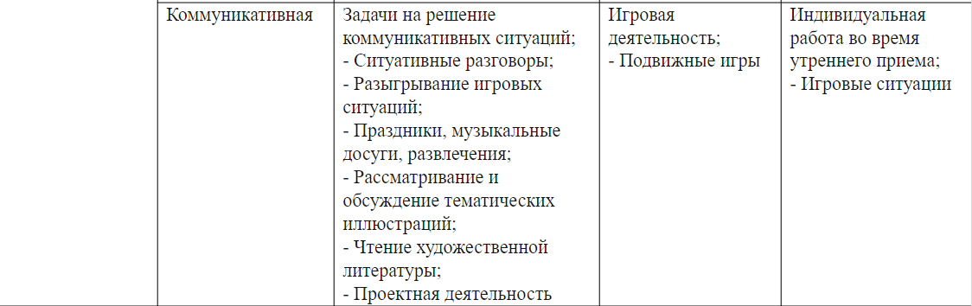
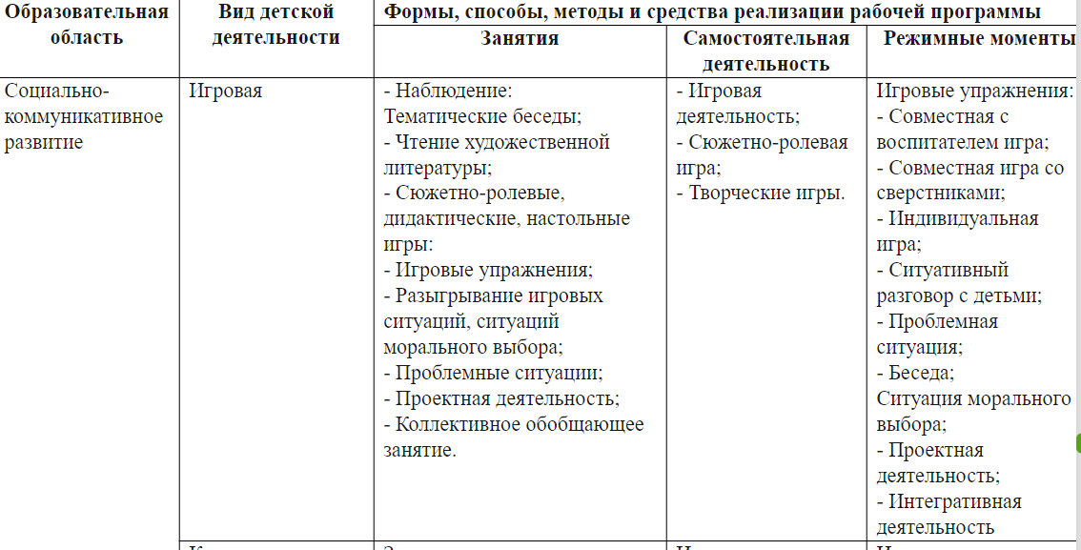
Формы, способы, методы и средства реализации рабочей программы
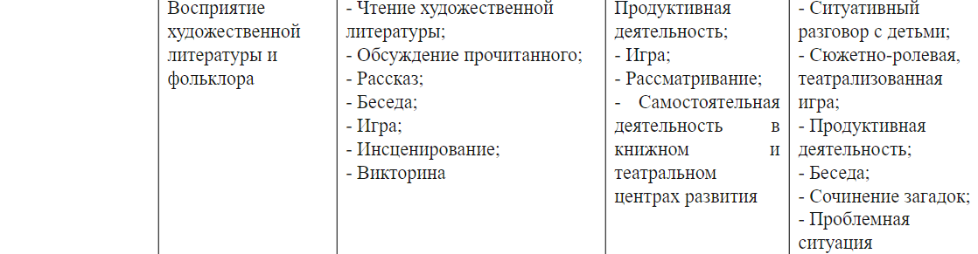
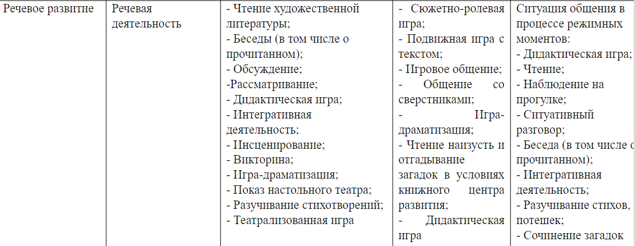
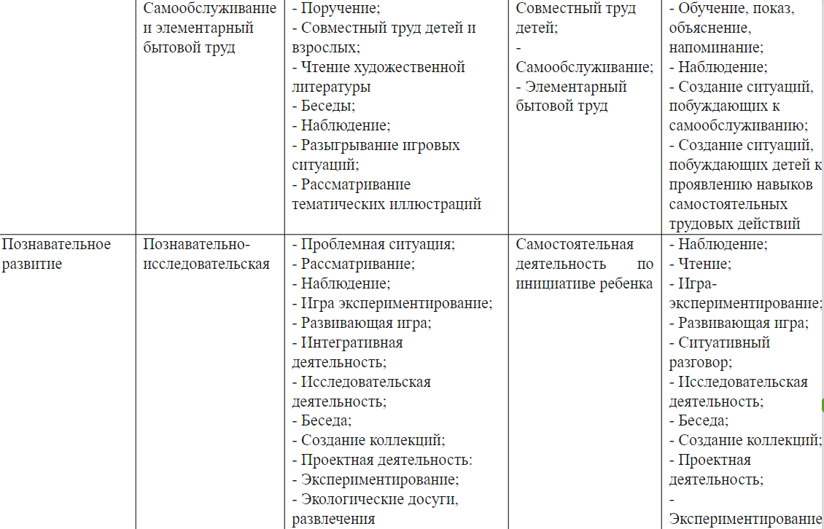
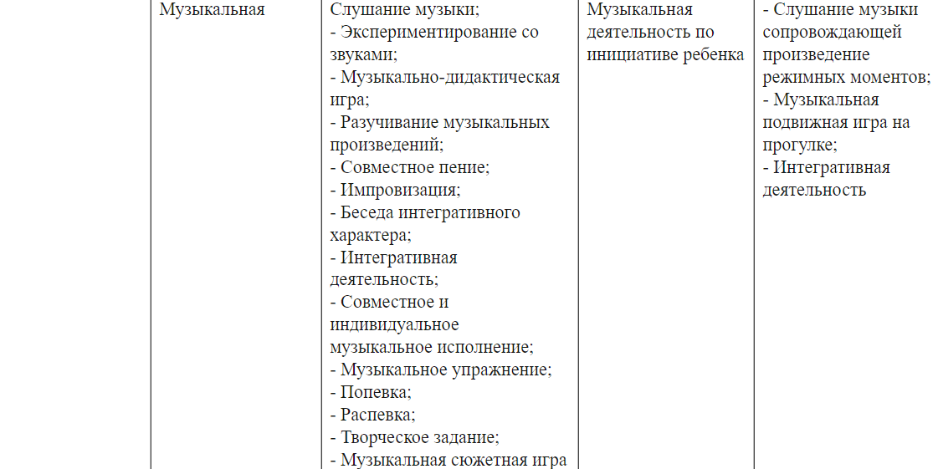
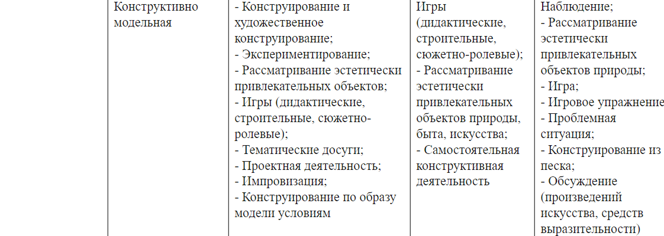
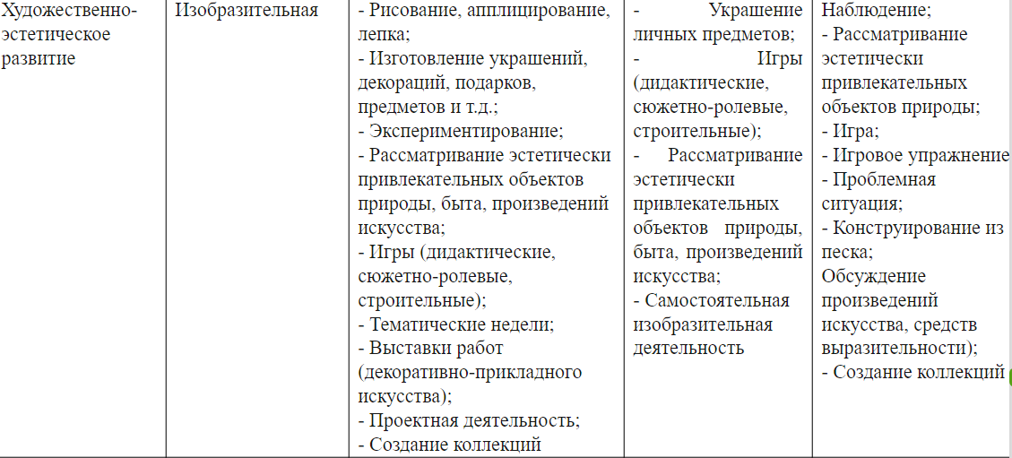
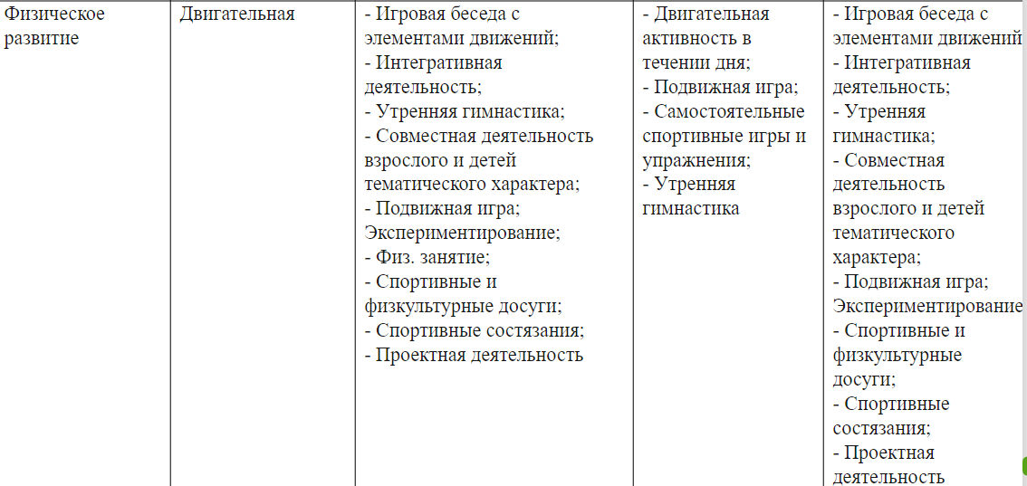

2.3 Структура реализации образовательной деятельности
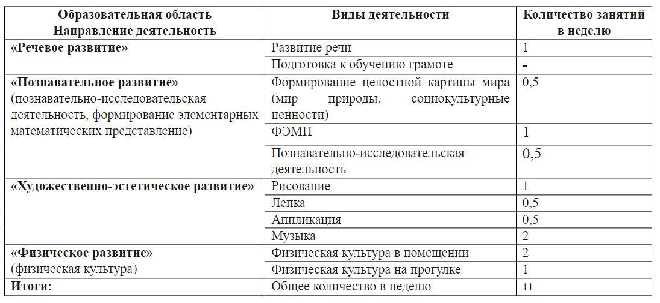
Образовательный процесс в детском саду предусматривает решение программных образовательных задач в рамках модели организации образовательного процесса в соответствии с ФОП ДО и ФГОС ДО. В средней группе с сентября по июнь (включительно) проводятся развивающие, интегрированные занятия продолжительностью 20 минут, что не превышает рекомендованную СП недельную нагрузку.

2.4 Планирование образовательного процесса

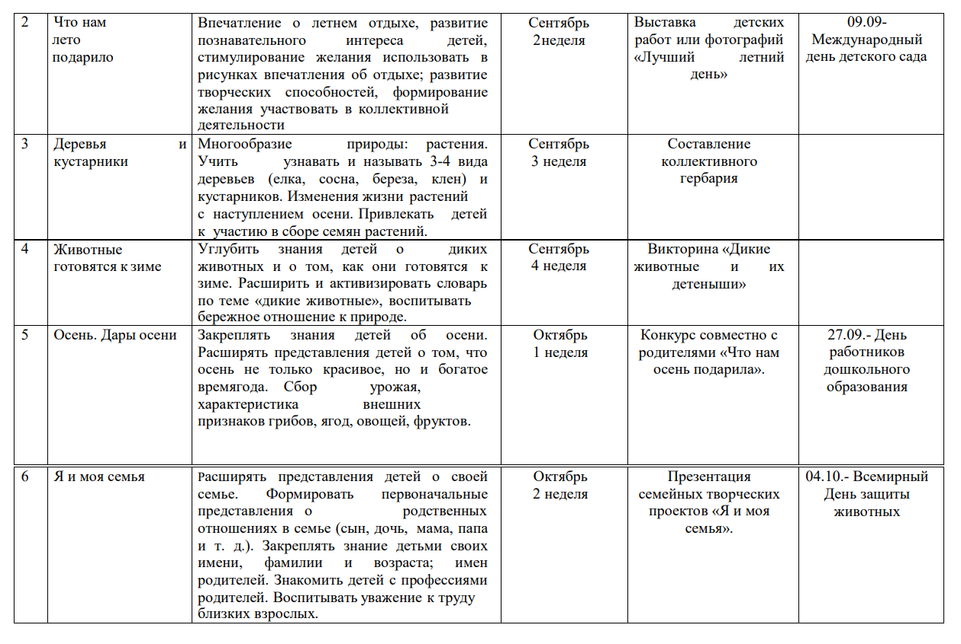
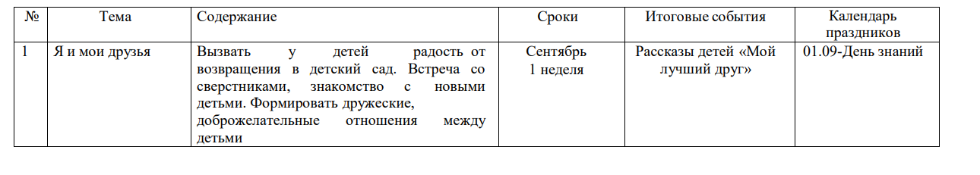
Комплексно-тематический план
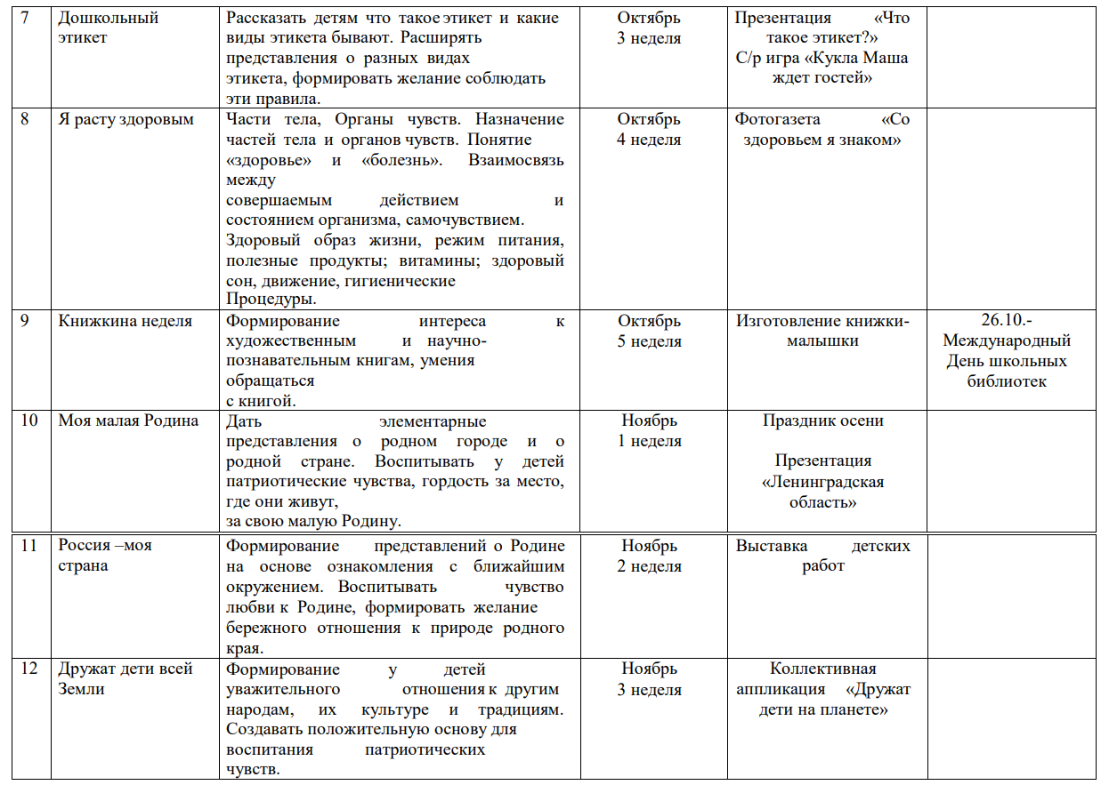
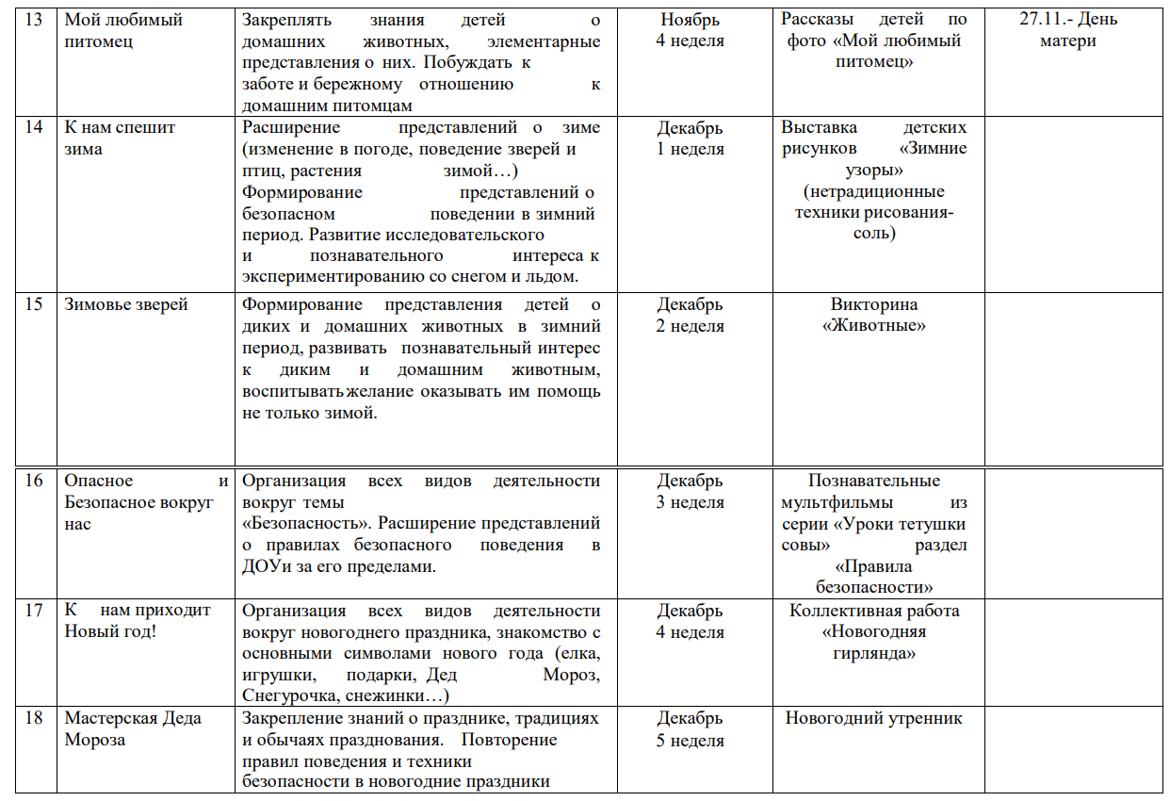
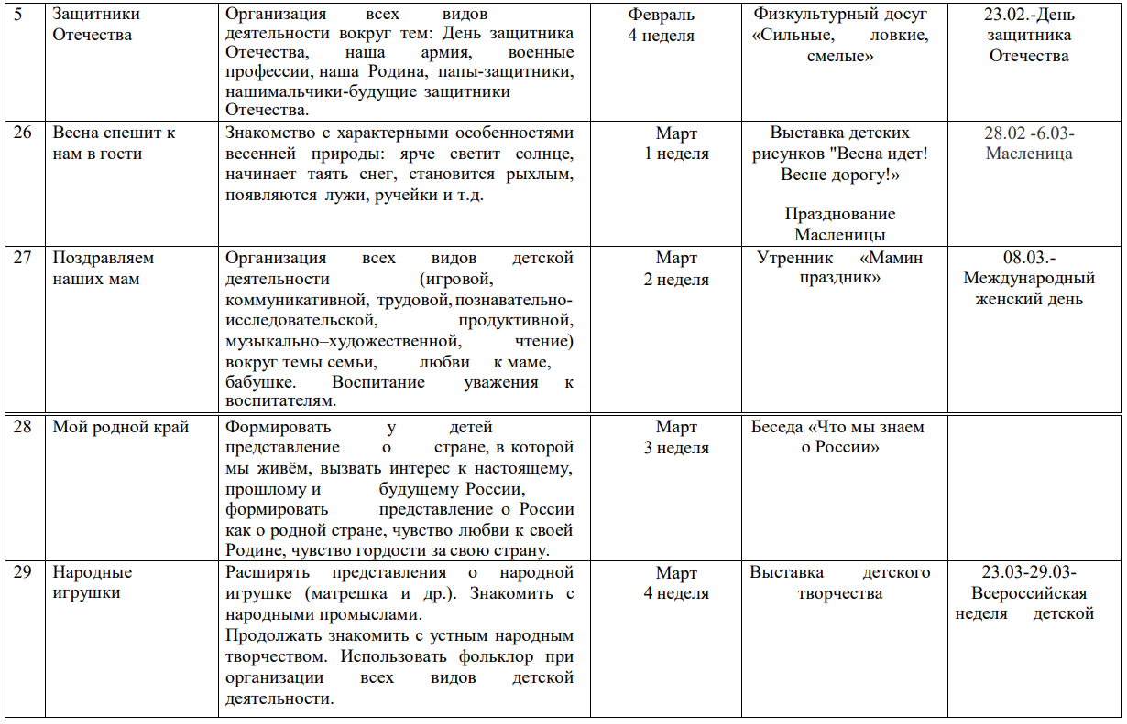
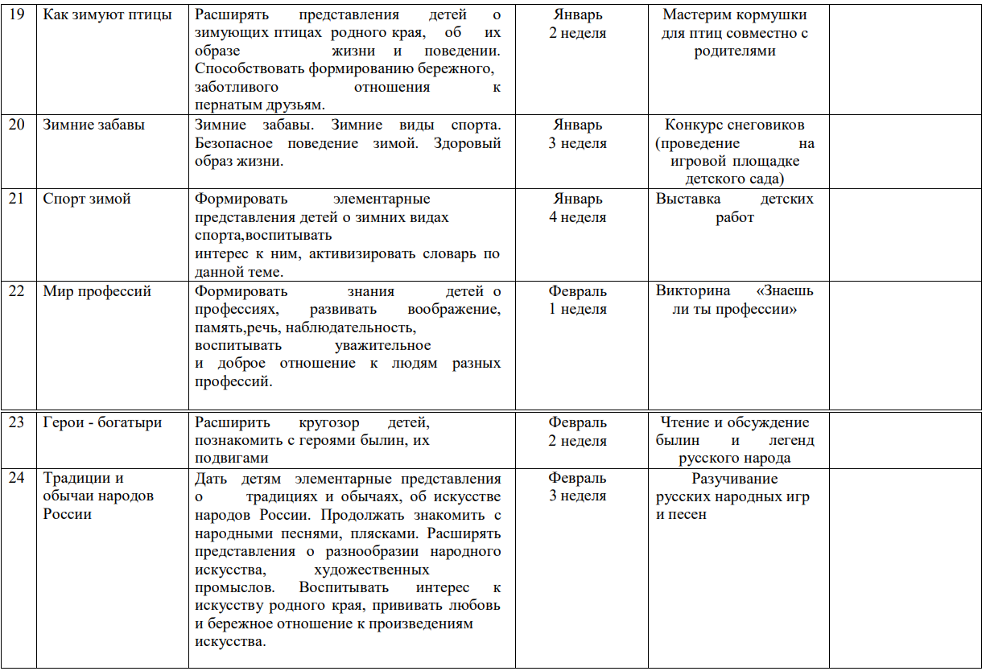
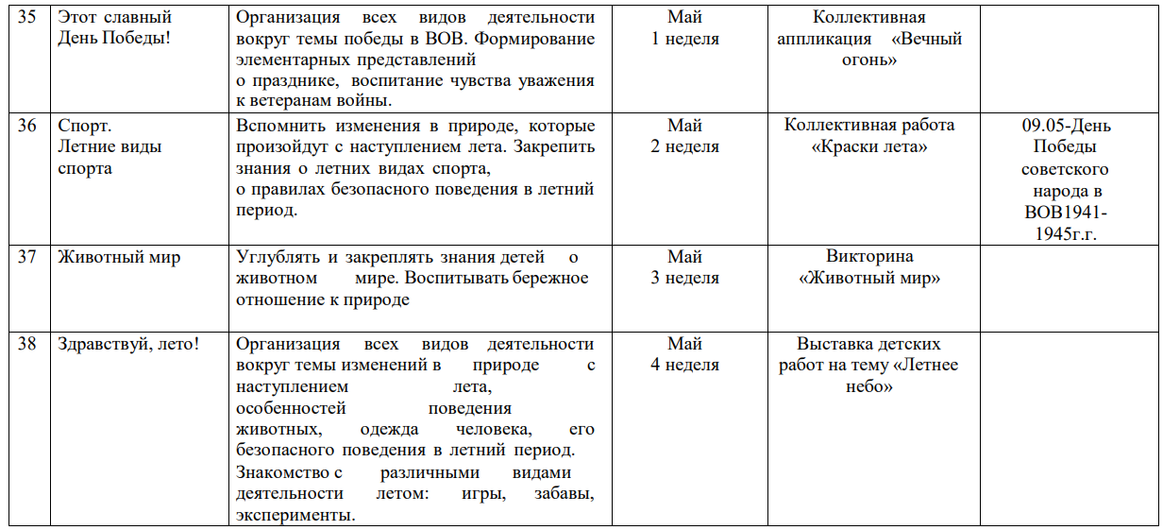
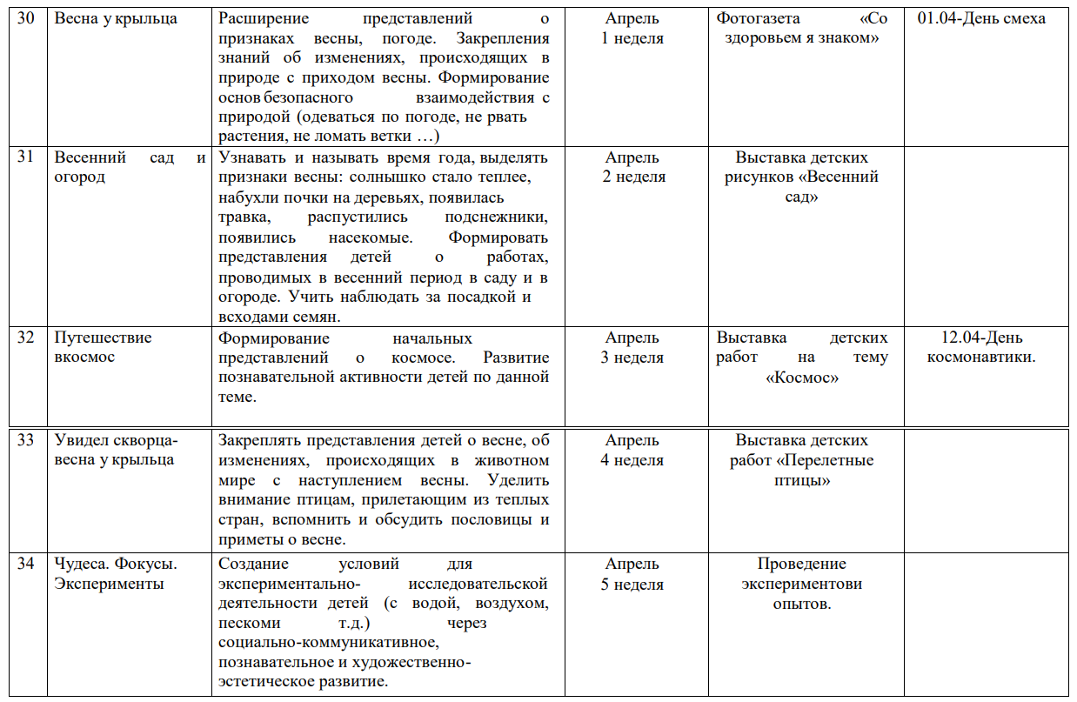

2.5 Формы взаимодействия с родителями

Сентябрь | Активные формы работы с родителями | Цели
1 | Совместная подготовка к учебному году | Нацелить, приобщить родителей к активной, совместной работе в новом учебном году
2 | Беседа с родителями «Начинаем учиться вместе!». | Ознакомление родителей с планом на год.  Привлечение родителей к участию во всех мероприятиях, обмен мнениями о делах группы прошлого года и рекомендации родителей на этот год.
3 | Консультация для родителей: «Методы нетрадиционного рисования» | Ознакомление родителей с нетрадиционными техниками в рисовании, развивать желание познакомиться с деятельностью в детском саду. Воспитывать интерес и сплочённость.
4 | Родительское собрание «Начало учебного года начало нового этапа в жизни детского сада и его воспитанников» | Расширение взаимодействия между воспитателем и родителями; моделирование перспектив взаимодействия на новый учебный год; повышение педагогической культуры родителей. Познакомить родителей с задачами и особенностями образовательной работы, задачами ДОУ на новый учебный год
Октябрь | Активные формы работы с родителями | Цели
1 | Беседа с родителями: «Развитие ребенка 4-5 лет» | Помочь родителям лучше разбираться в возрастных и индивидуальных особенностях детей 4-5 лет.
2 | Выставка поделок из природного материала «Осенняя фантазия». | Привлечь родителей к экологическому воспитанию детей, совместному труду; сплочение в общем деле.
3 | Оформление наглядно – текстовой информации: «Если хочешь быть здоровым – закаляйся!» | Ознакомление родителей с приемами профилактики простудных заболеваний в осенне – зимний период
4 | Оформление папки-передвижки «Азбука для родителей» | Дать рекомендации родителям о способах воспитания детей.
Ноябрь | Активные формы работы с родителями | Цели
1 | Консультация: «Что делать если ребенок не хочет убирать за собой игрушки» | Дать рекомендации родителям о способах воздействия на ребенка
2 | День добрых дел «Наши меньшие друзья!» | Привлечь родителей к нравственному воспитанию детей, совместному труду; сплочение детского и взрослого коллектива.
3 | Оформление папки-передвижки «Поздняя осень» | Расширить представление детей и родителей о времени года «осень»
4 | Конкурс совместных творческих работ с детьми ко дню матери « Для мамочки с любовью – сердечко» | Вовлечение родителей в детскую деятельность, раскрытие творческих способностей и воображения детей; расширение работы с родителями воспитанников.

Декабрь | Активные формы работы с родителями | Цели
1 | Консультация « Развитие представлений о цвете, форме, величине посредством развивающих игр». | Дать углублённые знания о математических развивающих играх, презентация воспитателем авторского перспективного плана по совместной деятельности с детьми.
2 | Родительское собрание «ЗНАЧЕНИЕ РЕЖИМА ДНЯ В ЖИЗНИ ДОШКОЛЬНИКА». | «Что такое рационально организованный режим дня?», «Обеспечение двигательной активности ребенка», «Организация сна ребенка», «Прогулка»
3 | Конкурс новогодних поделок «Чудеса своими руками!» | Приобщить малоактивных родителей к совместной групповой деятельности, дать возможность всем семьям проявить творчество, воспитывать желание порадовать всех на празднике, сплочённость.
4 | Праздничный новогодний утренник « Сундучок Деда Мороза» | Развивать желание проводить активно совместные праздники, получать удовлетворение от подготовленных общим коллективом развлечений, воспитывать сплочённость. Приобщение к участию, в украшение группы, зала.
5 | Папка передвижка «Зима и зимние приметы». | Расширить представление детей и родителей о времени года «Зима».
6 | Совместная работа с родителями и детьми «Наш волшебный городок». | Привлечь родителей к совместной деятельности в постройке снежного городка на участке, активизация творчества родителей и детей.

Январь | Активные формы работы с родителями | Цели
1 | Марафон «Добрых дел мастера!». | Приобщить родителей к трудовому воспитанию детей, развивать желание сделать как можно больше полезных дел для других. Ведение календаря добрых дел, разъяснения родителям важности всеобщего участия в марафоне для детей, ответы на родительские вопросы, решение с родительским комитетом наград.
2 | Консультация: «Детские истерики» | Помочь родителям определить причины появления истерики у детей и способы их решения
3 | Устный журнал «Роль сюжетной игры в развитии детей дошкольного возраста». | Познакомить родителей с разновидностью игр – сюжетно – ролевой, и дать знания об её ведении, материалах, задачах.
4 | Театрализованная деятельность - презентация театров. «Вечера в семейной гостиной!». Информация: «Влияние театрализованной игры на формирование личностных компетенций ребенка-дошкольника», «Зачем ребенку кукольный театр?». | Приобщение семей к театру, развивать желание познакомиться с театральной деятельностью в детском саду. Воспитывать интерес и сплочённость. Сблизить членов семьи в совместной работе.
5 | Выставка рисунков «Игрушка моего ребенка» | Приобщать родителей к созданию предметно-пространственной развивающей среды

Февраль | Активные формы работы с родителями | Цели
1 | Консультация: «Как провести выходной день с детьми» | Помочь родителям организовать досуг детей, обострить восприятие детей
2 | Индивидуальная беседа «Зимние травмы» | Познакомить родителей с травмами детей на улице в зимнее время.
3 | Родительское собрание  «Здоровье детей в наших руках» | Донести до родителей о том, насколько важно приобщать детей к здоровому образу жизни.
4 | Физкультурное развлечение « Мой папа – самый лучший». | Приобщение семей к здоровому образу жизни, активному отдыху, спорту. Включение родителей в совместную деятельность.

Март | Активные формы работы с родителями | Цели
1 | «Книга – лучший друг детей» (посвященный неделе детской книги) | Привлекать родителей и детей к совместным семейным чтениям детской дошкольной литературы, воспитывать любовь к книге, формировать желание к совместным походам и экскурсиям
2 | Развлечение « Мамочки роднее нет». Тематическая выставка семейных поделок «Золотые руки наших мам». | Привлечь пап и детей к оформлению выставки – поздравления к 8 марта. Воспитывать желание делать подарки, проявлять творчество.
3 | Оформление семейных фотогазет «Мы — мамины помощники» | Раскрыть умение родителей изготавливать поделки из бросового материала ;воспитывать желание приносить детям радость, воспитывать удовлетворение от совместной работы
4 | Оформление папки-передвижки «Детские конфликты» | Дать рекомендации родителям о способах разрешения детский конфликтов
5 | Совместное создание в группе огорода. (посадка лука) | Приобщить родителей к созданию в группе огорода, знакомству детей с растениями, уходу за ними.

Апрель | Активные формы работы с родителями | Цели
1 | День смеха. Наглядная информация: от детей «Смешная газета!», «Смешинки от детей!». | Продолжать приобщать родителей к активной жизни в группе и умению совместно с детьми проводить отдых, праздники.
2 | Консультация «Дисциплина на улице – залог безопасности» | Знакомство с требованиями программы воспитания и обучения в детском саду по правилам дорожного движения разработка методического обеспечения.
3 | Оформление папки-передвижки «Весна» | Расширить представление детей и родителей о времени года «весна»
4 | Индивидуальная беседа «Рассмотрим картинку вместе» | Дать рекомендации родителям о способах рассматривания картинок вместе с ребенком, способах развития речи ребенка

Май | Активные формы работы с родителями | Цели
1 | Итоговое родительское собрание: "Как повзрослели и чему научились наши дети за этот год. Организация летнего отдыха детей" | Дать информацию об успехах детей на конец учебного года, подготовить родителей к началу следующего года. Дать возможность обдумать и предложить новые виды деятельности на следующий год.
2 | Памятка «Безопасность ребенка в быту» | Нацелить родителей проявлять особое внимание к особенно подвижным детям в весенний пожароопасный период по их безопасному поведению
3 | Круглый стол «Азбука общения с ребенком» | Обогащать педагогическое умение родителей новыми приемами в общении с ребенком
4 | Анкетирование «Что вы ждете от детского сада в будущем году?» | Выявить у родителей их удовлетворенность работой детского сада

2.6 Часть программы, формируемая участниками образовательных отношений
ПАРЦИАЛЬНАЯ ПРОГРАММА | ИСПОЛЬЗОВАНИЯ В ОБЛАСТЯХ
С.А. Николаева «Юный эколог» | познавательная область
О.Л. Князева, М.Д. Маханева «Приобщение детей к истокам русской народной культуры» Программа по нравственно-патриотическому воспитанию детей. | познавательная область
Е.В. Колесникова «Математические ступеньки». Учебно- методическое пособие по развитию математических способностей дошкольников

3. Организационный раздел

3.1 Сетка занятий
Понедельник | Вторник | Среда | Четверг | Пятница
1.Ознакомление с окружающим миром  2. Физическая культура | 1. ФЭМП  2. Музыка | 1.Развитие речи  2. Физическая культура | 1.Лепка/аппликация  2. Музыка | 1.Рисование  2.Физическая культура

3.2 Организация режима дня пребывания детей в группе
РЕЖИМ ДНЯ ДЛЯ ВОСПИТАННИКОВ СРЕДНЕЙ ГРУППЫ «ЗВЕЗДОЧКИ»

Режимные моменты | Время
Утренний прием детей, игры, самостоятельная деятельность,  утренняя гимнастика (не менее 10 минут) | 7:30-8:10  8:10-8:20
Завтрак | 8:20-8:50
Игры, подготовка к занятиям | 8:50-9:00
Занятия (включая гимнастику в процессе занятия -2 минуты, перерывы между занятиями, не менее 10 минут) | 9:00-10:05
Подготовка к прогулке, прогулка, возвращение с прогулки | 10:05-12:20
Второй завтрак | 10:30-11:00
Обед | 12:20-13:00
Подготовка ко сну,  сон,  постепенный подъем детей,  закаливающие процедуры | 13:00-15:30
Полдник | 15:30-16:00
Чтение художественной литературы | 16:00-16:20
Игры, самостоятельная деятельность детей | 16:20-16:50
Подготовка к прогулке, прогулка, самостоятельная деятельность детей, уход домой | 16:50-18:00

3.4. Паспорт группы

Организация развивающей предметно-пространственной среды в группе, методическое обеспечение

Центры (уголки, локации) | Оборудование | методическое обеспечение
Физкультурно-оздоровительный центр:
Спортивный центр (атрибуты к подвижным и спортивным играм, спортинвентарь):  Цель: Формирование основ двигательной культуры | Спортивные атрибуты:  1. Маски для подвижных игр в группе  2. Для игр с прыжками  - Скакалки – 2шт.  - Мячи – 5 шт.  2. Для игр с бросанием, ловлей, метанием  - Кегли – 1 набор  Спортивные атрибуты для самомассажа:  - Массажные коврики – 1 шт.  - Дорожка для закаливания – 2 шт.
2. Центр здоровья  Цель: Формирование основ ЗОЖ | 1. Картотека Дыхательная гимнастика  2. Картотека Подвижные игры  3. Картотека Гимнастики после сна  4. Картотека Пальчиковая гимнастика  5. Картотека физ.минуток  6. Картотека потешек
Центр Художественно-эстетического развития:
Центр продуктивной деятельности (рисование, лепка, аппликация, конструктивная деятельность.  Цель: Приобщение к миру искусства, формирование представления об эстетических признаках объектов окружающего мира: основные цвета, выразительность и свойство форм, величин поверхности, Развивать представление детей о различных цветах и их оттенков. | - вата, поролон, текстильные материалы (ткань, ленточки и т.д.);  - подборка бросового материала (коробки, пластиковые бутылки, пробки, и др.);  - природные материалы (шишки, семена, др.);  - инструменты: кисти, клей.  - Бумага разных видов (цветная, гофрированная,салфетки, картон, и др.)  - наборы цветных карандашей, наборы фломастеров, гуашь, цветные мелки и т.п.  - кисточки - щетинистые, беличьи, баночки для промывания ворса кисти от краски;  - бумага для рисования разного формата;  - салфетки для рук;  - губки из поролона;  - пластилин;  - доски для лепки;  - стеки разной формы;  - печатки для нанесения узора;  - трафареты;  - подносы;  - печатки.
Музыкальный центр  Цель: Организация активного экспериментирования со звуками, с целью накопления первоначального музыкального опыта. | Игрушечные музыкальные инструменты (бубен, барабан, маракасы, металлофон, ложки, и др.)  Картотеки музыкальных дидактических игр, музыкальных игровых упражнений.  Аудиозаписи классической, народной музыки, детских песенок  Магнитофон
Центр социально – коммуникативного развития

Центр игровой деятельности.  Цель: Приобщение детей к социализации в обществе. | - Атрибуты к сюжетно-ролевым играм, театрализованным играм, картотеки подвижных игр  - Оборудование для сюжетно-ролевых игр «Дом», «Парикмахерская», «Больница».  - атрибуты для сюжетно-ролевых игр (шапочки, фартуки, наборы медицинских, парикмахерских принадлежностей и др.);  - куклы разных размеров(девочки, мальчики);  - фигурки диких и домашних животные;  - наборы кухонной и чайной посуды;  - набор овощей и фруктов;  - машины крупные и средние; грузовые и легковые;  - телефон, руль, сумки, ведёрки, утюг, молоток и др.  - кукольные коляски;  - настольные игры;  - пирамидки (стержни для нанизывания с цветными элементами);  - Мелкое лего;  - Строительный материал;  - Детская горка;  - Мягкая мебель.
Центр безопасности. Цель: Сформировать основы безопасности собственной жизнедеятельности. | - Настольные игры по ОБЖ  - Подборка иллюстраций с ситуациями по ОБЖ
Центр труда.  Цель: Приобщение к труду воспитывает желание помочь взрослым | - Иллюстрации разных профессий  - Дидактические игры «Профессии»  - Лейки
Центр познавательного и речевого развития

Центр природы.  Цель: Обогащать представления детей о растениях, животных, человеке; способствовать установлений первых естественных взаимоотношений детей с окружающим миром природы. | Экология:  - муляжи фруктов, овощей;  - природный материал (шишки, камешки);  - сыпучие продукты;  - лейки, опрыскиватели.
Центр познания.  Цель: Формировать мыслительные операции -анализ, сравнение, обобщение, развивать внимание, память, речь, логическое мышление | Материал по ФЭМП:  - набор геометрических фигур (разных форм, цветов и размеров);  - набор объёмных геометрических тел (разного цвета и величины);  - набор плоскостных геометрических фигур для составления мозаика (разных форм и цвета, мелкая) с графическими образцами;  - настольно -печатные игры  - Счетные палочки  Материал по познавательному развитию:  - наборы картинок для группировки и обобщения;  - наборы предметных картинок для группировки по разным признакам (2 - 3) последовательно или одновременно (назначение, цвет, величина);  - серии из 4 картинок «Времена года» (природная и сезонная деятельность людей);  - предметные и сюжетные картинки (с различной тематикой) крупного и мелкого формата;  - разрезные сюжетные картинки.
Книжный центр  Цель: Развивать детский интеллект, активизировать позновательные способности детей. Открыть ребенку мир словесного искусства, воспитывать интерес и любовь к книге, умение слушать и понимать, эмоционально откликаться на воображаемые события. | - Детская литература (журналы, книги в соответствие с возрастом)  Развитие речи:  Дидактические наглядные материалы; предметные и сюжетные картинки и др.;  книжные уголки с соответствующей возрасту литературой;  - тематические картинки  - иллюстрации к сказкам  - дидактические игры по развитию речи  - предметные и сюжетные картинки и др.  - настольно печатные игры  - картотека словесных игр, пальчиковые гимнастики  - Познавательная литература.
Экспериментальный центр  Цель: Развитие представлений о физических качествах предметов и явлений. Развитие тактильной чувствительности пальцев рук. | 1.Центр для экспериментирования «Песок и вода».  2. Набор для развития тактильной чувствительности пальцев рук.  3. Материалы для пересыпания и переливания (пустые пластиковые бутылки , банки – фасоль, горох, макароны и др.).  4. Трубочки для продувания.  5. «Волшебный мешочек» (внутри мешочка мелкие предметы и игрушки для угадывания).
Центр строительства  Цель: Развивать конструктивные способности детей младшего дошкольного возраста на занятиях по конструированию и в совместной игровой деятельности; развитие моторики. | Материалы для конструирования  - строительные наборы с деталями разных форм и размеров;  - конструкторы разной величины, формы и размера,  - машины разной величины (игрушки для обыгрывания крупных сооружений).
Центр отдыха (уединения)  Цель: Создать условия для отдыха, уединения детей, релаксации и самостоятельных игр в течение дня, необходимых для выражения переживаемых детьми стрессовых ситуаций. | - мягкое кресло, диван;  - подушки мягкие.

4. Приложения

4.1.Перечень художественной литературы
Малые формы фольклора. «Барашеньки...», «Гуси, вы гуси...», «Дождик- дождик, веселей», «Дон! Дон! Дон!...», «Жил у бабушки козел», «Зайчишка- трусишка...», «Идет лисичка по мосту...», «Иди весна, иди, красна...», «Кот на печку пошел...», «Наш козел...», «Ножки, ножки, где вы были?..», «Раз, два, три, четыре, пять - вышел зайчик погулять», «Сегодня день целый...», «Сидит, сидит зайка...», «Солнышко-ведрышко...», «Стучит, бренчит», «Тень-тень, потетень».
Русские народные сказки. «Гуси-лебеди» (обраб. М.А. Булатова); «Жихарка» (обраб. И. Карнауховой); «Заяц-хваста» (обраб. А.Н. Толстого); «Зимовье» (обраб. И. Соколова-Микитова); «Коза-дереза» (обраб. М.А. Булатова); «Петушок и бобовое зернышко» (обраб. О. Капицы); «Лиса-лапотница» (обраб. В. Даля); «Лисичка-сестричка и волк (обраб. М.А. Булатова); «Смоляной бычок» (обраб. М.А. Булатова); «Снегурочка» (обраб. М.А. Булатова).
Фольклор народов мира.
Песенки. «Утята», франц., обраб. Н. Гернет и С. Гиппиус; «Пальцы», пер. с нем. J1. Яхина; «Песня моряка» норвежек, нар. песенка (обраб. Ю. Вронского); «Барабек», англ. (обраб. К. Чуковского); «Шалтай-Болтай», англ. (обраб. С. Маршака).
Сказки. «Бременские музыканты» из сказок братьев Гримм, пер. с. нем.
- Введенского, под ред. С. Маршака; «Два жадных медвежонка», венгер. сказка (обраб. А. Красновой и В. Важдаева); «Колосок», укр. нар. сказка (обраб. С. Могилевской); «Красная Шапочка», из сказок Ш. Перро, пер. с франц. Т. Габбе; «Три поросенка», пер. с англ. С. Михалкова.
Произведения поэтов и писателей России.
Поэзия. Аким Я.Л. «Первый снег»; Александрова З.Н. «Таня пропала», «Теплый дождик» (по выбору); Бальмонт К.Д. «Росинка»; Барто A.JI. «Уехали», «Я знаю, что надо придумать» (по выбору); Берестов В.Д. «Искалочка»; Благинина Е.А. «Дождик, дождик...», «Посидим в тишине» (по выбору); Брюсов
- Я. «Колыбельная»; Бунин И. А. «Листопад» (отрывок); Гамазкова И. «Колыбельная для бабушки»; Гернет Н. и Хармс Д. «Очень-очень вкусный пирог»; Есенин С.А. «Поет зима - аукает...»; Заходер Б.В. «Волчок», «Кискино горе» (по выбору); Кушак Ю.Н. «Сорок сорок»; Лукашина М. «Розовые очки», Маршак С.Я. «Багаж», «Про все на свете», «Вот какой рассеянный», «Мяч», «Усатый-полосатый», «Пограничники» (1-2 по выбору); Матвеева Н. «Она умеет превращаться»; Маяковский В.В. «Что такое хорошо и что такое плохо?»; Михалков С.В. «А что у Вас?», «Рисунок», «Дядя Степа - милиционер» (1-2 по выбору); Мориц Ю.П. «Песенка про сказку», «Дом гнома, гном - дома!», «Огромный собачий секрет» (1-2 по выбору); Мошковская Э.Э. «Добежали до вечера»; Орлова А. «Невероятно длинная история про таксу»; Пушкин А.С. «Месяц, месяц...» (из «Сказки о мертвой царевне...»), «У лукоморья...» (из вступления к поэме «Руслан и Людмила»), «Уж небо осенью дышало...» (из романа «Евгений Онегин) (по выбору); Сапгир Г.В. «Садовник»; Серова Е. «Похвалили»; Сеф Р.С. «На свете все на все похоже...», «Чудо» (по выбору); Токмакова И.П. «Ивы», «Сосны», «Плим», «Где спит рыбка?» (по выбору); Толстой А.К. «Колокольчики мои»; Усачев А. «Выбрал папа ёлочку»; Успенский Э.Н. «Разгром»; Фет А.А. «Мама! Глянь-ка из окошка...»; Хармс Д.И. «Очень страшная история», «Игра» (по выбору); Черный С. «Приставалка»; Чуковский К.И. «Путаница», «Закаляка», «Радость», «Тараканище» (по выбору).
Проза. Абрамцева Н.К. «Дождик», «Как у зайчонка зуб болел» (по выбору); Берестов В.Д. «Как найти дорожку»; Бианки В.В. «Подкидыш», «Лис и мышонок», «Первая охота», «Лесной колобок - колючий бок» (1-2 рассказа по выбору); Вересаев В.В. «Братишка»; Воронин С.А. «Воинственный Жако»; Воронкова Л.Ф. «Как Аленка разбила зеркало» (из книги «Солнечный денек»); Дмитриев Ю. «Синий шалашик»; Драгунский В.Ю. «Он живой и светится...», «Тайное становится явным» (по выбору); Зощенко М.М. «Показательный ребёнок», «Глупая история» (по выбору); Коваль Ю.И. «Дед, баба и Алеша»; Козлов С.Г. «Необыкновенная весна», «Такое дерево» (по выбору); Носов Н.Н. «Заплатка», «Затейники»; Пришвин М.М. «Ребята и утята», «Журка» (по выбору); Сахарнов С.В. «Кто прячется лучше всех?»; Сладков Н.И. «Неслух»; Сутеев В.Г. «Мышонок и карандаш»; Тайц Я.М. «По пояс», «Все здесь» (по выбору); Толстой JI.H. «Собака шла по дощечке...», «Хотела галка пить...», «Правда всего дороже», «Какая бывает роса на траве», «Отец приказал сыновьям...» (1-2 по выбору); Ушинский К.Д. «Ласточка»; Цыферов Г.М. «В медвежачий час»; Чарушин Е.И. «Тюпа, Томка и сорока» (1-2 рассказа по выбору).
Литературные сказки. Горький М. «Воробьишко»; Мамин-Сибиряк Д.Н. «Сказка про Комара Комаровича - Длинный Нос и про Мохнатого Мишу - Короткий Хвост»; Москвина М.Л. «Что случилось с крокодилом»; Сеф Р.С. «Сказка о кругленьких и длинненьких человечках»; Чуковский К.И. «Телефон», «Тараканище», «Федорино горе», «Айболит и воробей» (1-2 рассказа по выбору). Произведения поэтов и писателей разных стран.
Поэзия. Бжехва Я. «Клей», пер. с польск. Б. Заходер; Грубин Ф. «Слезы», пер. с чеш. Е. Солоновича; Квитко Л.М. «Бабушкины руки» (пер. с евр. Т. Спендиаровой); Райнис Я. «Наперегонки», пер. с латыш. Л. Мезинова; Тувим Ю. «Чудеса», пер. с польск. В. Приходько; «Про пана Трулялинского», пересказ с польск. Б. Заходера; «Овощи», пер. с польск. С. Михалкова.
Литературные сказки. Балинт А. «Гном Гномыч и Изюмка» (1-2 главы из книги по выбору), пер. с венг. Г. Лейбутина; Дональдсон Д. «Груффало», «Хочу к маме» (пер. М. Бородицкой) (по выбору); Ивамура К. «14 лесных мышей» (пер. Е. Байбиковой); Ингавес Г. «Мишка Бруно» (пер. О. Мяэотс); Керр Д. «Мяули. Истории из жизни удивительной кошки» (пер. М. Аромштам); Лангройтер Ю. «А дома лучше!» (пер. В. Фербикова); Мугур Ф. «Рилэ-Йепурилэ и Жучок с золотыми крылышками» (пер. с румынск. Д. Шполянской); Пенн О. «Поцелуй в ладошке» (пер. Е. Сорокиной); Родари Д. «Собака, которая не умела лаять» (из книги «Сказки, у которых три конца»), пер. с итал. И. Константиновой; Хогарт Э. «Мафин и его веселые друзья» (1-2 главы из книги по выбору), пер. с англ. О. Образцовой и Н. Шанько; Юхансон Г. «Мулле Мек и Буффа» (пер. Л. Затолокиной).

4.2. Перечень музыкальных произведений
Слушание. «Ах ты, береза», рус. нар. песня; «Осенняя песенка», муз. Д. Васильева-Буглая, сл. А. Плещеева; «Музыкальный ящик» (из «Альбома пьес для детей» Г. Свиридова); «Вальс снежных хлопьев» из балета «Щелкунчик», муз. П. Чайковского; «Итальянская полька», муз. С. Рахманинова; «Как у наших у ворот», рус. нар. мелодия; «Мама», муз. П. Чайковского, «Жаворонок», муз. М. Глинки; «Марш», муз. С. Прокофьева. Пение.
Упражнения на развитие слуха и голоса. «Путаница» - песня-шутка; муз. Е. Тиличеевой, сл. К. Чуковского, «Кукушечка», рус. нар. песня, обраб. И. Арсеева; «Паучок» и «Кисонька-мурысонька», рус. нар. песни; заклички: «Ой, кулики! Весна поет!» и «Жаворонушки, прилетите!».
Песни. «Осень», муз. И. Кишко, сл. Т. Волгиной; «Санки», муз. М. Красева, сл. О. Высотской; «Зима прошла», муз. Н. Метлова, сл. М. Клоковой; «Подарок маме», муз. А. Филиппенко, сл. Т. Волгиной; «Воробей», муз. В. Герчик, сл. А. Чельцова; «Дождик», муз. М. Красева, сл. Н. Френкель. Музыкально-ритмические движения.
Игровые упражнения. «Пружинки» под рус. нар. мелодию; ходьба под «Марш», муз. И. Беркович; «Веселые мячики» (подпрыгивание и бег), муз. М. Сатулиной; лиса и зайцы под муз. А. Майкапара «В садике»; ходит медведь под муз. «Этюд» К. Черни; «Полька», муз. М. Глинки; «Всадники», муз. В. Витлина; потопаем, покружимся под рус. нар. мелодии; «Петух», муз. Т. Ломовой; «Кукла», муз. М. Старокадомского; «Упражнения с цветами» под муз. «Вальса» А. Жилина.
Этюды-драматизации. «Барабанщик», муз. М. Красева; «Танец осенних листочков», муз. А. Филиппенко, сл. Е. Макшанцевой; «Барабанщики», муз. Д. Кабалевского и С. Левидова; «Считалка», «Катилось яблоко», муз. В. Агафонникова.
Хороводы и пляски. «Топ и хлоп», муз. Т. Назарова-Метнер, сл. Е. Каргановой; «Танец с ложками» под рус. нар. мелодию; новогодние хороводы по выбору музыкального руководителя.
Характерные танцы. «Снежинки», муз. О. Берта, обраб. Н. Метлова; «Танец зайчат» под «Польку» И. Штрауса; «Снежинки», муз. Т. Ломовой; «Бусинки» под «Галоп» И. Дунаевского.
Музыкальные игры. «Курочка и петушок», муз. Г. Фрида; «Жмурки», муз. Ф. Флотова; «Медведь и заяц», муз. В. Ребикова; «Самолеты», муз. М. Магиденко; «Найди себе пару», муз. Т. Ломовой; «Займи домик», муз. М. Магиденко.
Игры с пением. «Огородная-хороводная», муз. Б. Можжевелова, сл. А. Пассовой; «Гуси, лебеди и волк», муз. Е. Тиличеевой, сл. М. Булатова; «Мы на луг ходили», муз. А. Филиппенко, сл. Н. Кукловской.
Песенное творчество. «Как тебя зовут?»; «Что ты хочешь, кошечка?»; «Наша песенка простая», муз. А. Александрова, сл. М. Ивенсен; «Курочка-рябушечка», муз. Г. Лобачева, сл. Народные.
Развитие танцевально-игрового творчества. «Лошадка», муз. Н. Потоловского; «Зайчики», «Наседка и цыплята», «Воробей», муз. Т. Ломовой; «Ой, хмель мой, хмелек», рус. нар. мелодия, обраб. М. Раухвергера; «Кукла», муз. М. Старокадомского; «Медвежата», муз. М. Красева, сл. Н. Френкель. Музыкально-дидактические игры.
Развитие звуковысотного слуха. «Птицы и птенчики», «Качели». Развитие ритмического слуха. «Петушок, курочка и цыпленок», «Кто как идет?», «Веселые дудочки»; «Сыграй, как я».
Развитие тембрового и динамического слуха. «Громко-тихо», «Узнай свой инструмент»; «Угадай, на чем играю». Определение жанра и развитие памяти. «Что делает кукла?», «Узнай и спой песню по картинке», «Музыкальный магазин».
Игра на детских музыкальных инструментах. «Гармошка», «Небо синее», «Андрей-воробей», муз. Е. Тиличеевой, сл. М. Долинова; «Сорока-сорока», рус. нар. прибаутка, обр. Т. Попатенко.

4.3. Перечень произведений изобразительного искусства
Иллюстрации, репродукции картин: И.Е. Репин «Яблоки и листья»; В.М. Васнецов «Снегурочка»; В.А. Тропинин «Девочка с куклой»; А.И. Бортников «Весна пришла»; А.Н. Комаров «Наводнение»; И.И. Левитан «Сирень»; И.И. Машков «Рябинка», «Малинка».
Иллюстрации к книгам: В.В. Лебедев к книге С.Я. Маршака «Усатый- полосатый».

4.4. Примерный перечень анимационных произведений.
Мультфильмы по русским народным сказкам: Василиса Прекрасная (по сказке «Царевна-Лягушка»); Гуси-лебеди; Зимовье зверей; Каша из топора; По щучьему веленью; Сестрица Алёнушка и братец Иванушка; Царевна-Лягушка (1954 г.)
Мультфильмы по сказкам Чуковского: Айболит и Бармалей; Айболит и его звери
Мультфильмы по сказкам Андерсена: Дюймовочка; Золушка
Другие мультфильмы: А вы, друзья, как ни садитесь…; Бабушкин зонтик; Большой Ух; Боцман и попугай; Братец Кролик и братец Лис (серия – 2 м/ф):Братец Кролик и братец Лис , Новоселье у братца Кролика; Весенняя сказка (как гуси домой летели); В зоопарке ремонт!; Винтик и Шпунтик – весёлые мастера; Ворона и лисица. Кукушка и петух; В порту; Дед Мороз и лето; Домовёнок Кузя; Дядя Стёпа; Ёжик в тумане; Зимняя сказка; Как ёжик и медвежонок меняли небо; Как ёжик и медвежонок встречали Новый год; Как ёжик шубку менял; Удивительная бочка; Казаки (серия – 10 м/ф); Как верблюжонок и ослик в школу ходили; Как старик корову продавал; Карусельный лев; Каштанка; Кем быть?; Кит и Кот; Кот Базилио и мышонок Пик; Кот в колпаке; Кот в сапогах; Кошкин дом; Крокодил Гена и Чебурашка; Маугли; Муравьишка-хвастунишка (по В.Бианки); Обезьянки (серия – 7 м/ф) ; Ореховый прутик; Ох и Ах; Серая шейка; Серебряное копытце; 38 попугаев; Утёнок, который не умел играть в футбол; Филиппок

4.5. Календарный план воспитательной работы (далее — План)
разработан в свободной форме с указанием: содержания дел, событий, мероприятий; участвующих дошкольных групп; сроков, в том числе сроков подготовки; ответственных лиц.
Все мероприятия проводятся с учетом Федеральной программы, а также возрастных, физиологических и психоэмоциональных особенностей воспитанников.
№п/п | Праздники, памятные даты | Событие  (название и форма) | Сроки | Возрастная категория  детей  (группа) | Ответственный
 | Сентябрь
 | 1 сентября.  День знаний | Праздник «День знаний» |  | все группы | воспитатель
 | 3сентября  День окончания Второй мировой войны. | Беседа с детьми о В.О.Войне  Рассматривание иллюстраций «Хроники войны». |  | старшие, подготовительные группы | воспитатели
 | 8 сентября Международный день распространения грамотности | Игра «Угадай мою букву  изготовление книжек- букварей «Мой букварь знаний»  «Живые письма»- пишем письма |  | средние,  старшие, подготовительные группы | воспитатели
 | 27 сентября.  День воспитателя и всех дошкольных работников | Конкурс поделок и рисунков «Наш любимый детский сад»  «Мой воспитатель» |  | все группы | Воспитатели групп
 | Золотая осень | Спортивный праздник, ярморки , |  | Средняя , подготовительная группы | Воспитатели групп
 | Октябрь |  | .
 | 1 октября Международный день пожилых людей | волонтерское движение:  Изготовление открыток, подарков для дедушек и бабушек). |  | все группы | Воспитатели групп
 | 4 октября.  День защиты животных | Выставка рисунков «Эти животные находятся под охраной».Чтение стихов, рассказов о животных.  волонтерское движение – акция «Поможем приюту животных» |  | все группы | Воспитатели групп
 | 15 октября День отца в России | Развлечение для детей «Мой папа- самый сильный» |  | Все группы | Воспитатели групп
 | День образования Приморского края | Выставка рисунков « Мой край» |  | все группы | Воспитатели групп
 | Ноябрь
 | 4 ноября День народного единства. | Беседа «Обычаи других народов», «Национальные праздники», «Национальные музыкальные инструменты». |  |  | Воспитатели групп
 | 12 ноября «Синичкин день | Кукольный театр для детей «Приключения зайчишки».  изготовление кормушек |  | все группы | Воспитатели групп
 | 26 ноября  «День матери»- | Выставка детских рисунков «Портрет моей мамы».  выставка «Художники о женщинах». Развлечение. |  | в старших и подготовительных группах | Воспитатели групп
 | 30 ноября День Государственного герба Российской Федерации . | Развлечение |  |  | Воспитатели групп
 | Декабрь
 | 8 декабря Международный день художника | Беседы о художниках  выставка иллюстраций художников |  | все группы | Воспитатели групп
 | 12 декабря День Конституции Российской Федерации | Интегрированное занятие «Я имею право». |  | все группы | Воспитатели групп
 | Новый год | «Здравствуй, Дедушка Мороз»-праздничные утренники | 25-29 | (все группы) | Воспитатели групп
 | Январь
 | рождество, святки | Спортивный праздник «Проказы старухи зимы» | 1-15 | все группы | Воспитатели групп
 |  | « Новогодний сапожок»-(святки)- |  | все группы | Воспитатели групп
 | Февраль
 | Международный день родного языка. | Занятие по ознакомлению с окружающим «Мы- россияне, наш язык русский». Изготовление книжек-малышек по сказкам русского творчества  выставка «Какой я герой из сказок» |  | все группы | Воспитатели групп
 | 23 февраля День защитника Отечества- праздничные утренники | Спортивное развлечение «Будем в Армии служить».  акция «Соберем посылку в армию» |  | .все группы | Воспитатели групп
 | масленица | развлечение «Широкая Масленица»- масленичные игры, хороводы. |  | все группы | Воспитатели групп
 | Март
 | 8 марта-международный женский день | « Мамин праздник»- все группы |  | все группы | Воспитатели групп
 | Апрель
 | 1 апреля- день смеха | Музыкальное развлечение «День смеха». |  | все группы.) | Воспитатели групп
 | 12 апреля- день космонавтики | Спортивный досуг «Космический» спортивный праздник»-день космонавтики. |  | все группы.) | Воспитатели групп
 | День Земли | Выставка рисунков « Сбережём планету» |  | подготовительная группа | Воспитатели групп
 | День здоровья | -спортивный праздник |  | все группы.) | Воспитатели групп
 | Май
 | Праздник Весны и Труда-1 мая. | Выставка детского рисунка « Весна-красна» |  | все группы | Воспитатели групп
 | Праздник «Мы помним, мы гордимся!»- 9 мая | , Парад Победы, концерт  спортивная игра «Зарница» |  | все группы | Воспитатели групп
 | День славянской письменности и культуры | Познавательное занятие «Как появилась письменность?»  .изготовление открыток |  | все группы | Воспитатели групп
 | 18 мая день музеев | экскурсии в музей детского сада
 |  | Праздник «До свидания, детский сад». . | 28-31 | подготовительные группы | Воспитатели групп
 | Июнь
 | 1 июня «День защиты детей» | Развлечение  Проведение конкурса детского рисунка на тему «Мир нужен всей планете». |  | все группы.) | Воспитатели групп
 | День России | Развлечение «Мое Отечество- Россия.», рассматривание иллюстраций о народах, проживающих на территории Росссии.» |  | все группы.) | Воспитатели групп
 | День эколога | . Изготовление плакатов на тему «Правила поведения в лесу». |  | все группы.) | Воспитатели групп
 | Июль | Спортивное развлечение «Здравствуй ,лето»
 | День семьи, любви и верности. | Рассказ воспитателя о Петре и Февронии-  Рисование «Моя семья». |  | под. Гр. | Воспитатели групп
 | День Военно-морского флота | Сюжетно- ролевая игра «Мы военные моряки» |  | все группы.) | Воспитатели групп
 | День физкультурника- | спортивное развлечение «Быстрее, сильнее»  Беседы о видах спорта и спортсменах |  | все группы.) | Воспитатели групп
 | Август
 | День Государственного флага Российской Федерации | Беседа об истории Российского флага, объяснение слова « стяг».Дидактические игры «Найди свой флаг», «Составь флаг». |  | все группы.) | Воспитатели групп

Список методической литературы
1. Абрамова Л.В., Слепцова И.Ф. Социально-коммуникативное развитие дошкольников. Средняя группа. 4-5 лет. – 2-е изд., испр. и доп. - М.: МОЗАИКА-СИНТЕЗ, 2020.
2. Борисова М.М. Малоподвижные игры и игровые упражнения: Методическое пособие для занятий с детьми 3-7 лет. – 3-е изд., испр. и доп. – М.: МОЗАИКА-СИНТЕЗ, 2020.
3. Гербова В.В. Развитие речи в детском саду: Конспекты занятий с детьми 4-5 лет. – 2-е изд., испр. и доп. - М.: МОЗАИКА-СИНТЕЗ, 2020.
4. Губанова Н.Ф. Развитие игровой деятельности: Средняя группа. – М.: МОЗАИКА-СИНТЕЗ, 2014.
5. Дыбина О.В. Ознакомление с предметным и социальным окружением. Конспекты занятий с детьми 4-5 лет. – 2-е изд., испр. и доп. – М.: МОЗАИКА-СИНТЕЗ, 2020.
6. Комарова Т.С. Изобразительная деятельность в детском саду. Конспекты занятий с детьми 4-5 лет. – 2-е изд., испр. и доп. - М.: МОЗАИКА-СИНТЕЗ, 2020.
7. Куцакова Л.В. Занятия по конструированию из строительного материала в средней группе детского сада. Конспекты занятий.— М.: Мозаика-Синтез, 2006.
8. Куцакова Л.В. Конструирование и ручной труд в детском саду. Программа и методические рекомендации: МОЗАИКА-СИНТЕЗ; Москва; 2010.
9. Лиштван З.В. Конструирование: Пособие для воспитателей детского сада. – М.: Просвещение, 1981.
10. Минкевич Л.В. Математика в детском саду. Средняя группа. М.: Издательство «Скрипторий 2003», 2013. – 88 с.
11. От рождения до школы. Инновационная программа дошкольного образования / Под ред. Н. Е. Вераксы, Т. С. Комаровой, Э. М. Дорофеевой.- 6-е изд., доп. – М.: МОЗАИКА-СИНТЕЗ, 2021.
12. Образовательная деятельность на прогулках. Картотека прогулок на каждый день по программе «От рождения до школы» под редакцией Н.Е.Вераксы, Т.С.Комаровой, М.А.Васильевой. Подготовительная группа (от 6 до 7 лет) /авт.-сост. М.П.Костюченко, С.Ф.Виноградова, Н.В.Рогачева. – Волгоград: Учитель.
13. Павлова Л.Ю. Сборник дидактических игр по ознакомлению с окружающим миром: Для занятий с детьми 4-7 лет. – М.: МОЗАИКА-СИНТЕЗ, 2020.
14. Пензулаева Л.И. Физическая культура в детском саду: Конспекты занятий для работы с детьми 4-5 лет. – М.: МОЗАИКА-СИНТЕЗ, 2020.
15. Пензулаева Л.И. Оздоровительная гимнастика. Комплексы упражнений для детей 4-5 лет. – М.: МОЗАИКА-СИНТЕЗ, 2020.
16. Петрова В.И., Стульник Т.Д. Этические беседы с дошкольниками: Основы нравственного воспитания: Для занятий с детьми 4-7 лет. – М.: МОЗАИКА-СИНТЕЗ, 2020.
17. Помораева И.А., ПозинаВ.А.Формирование элементарных математических представлений: Конспекты занятий: 4-5 лет. – 2-е изд., испр. и доп. - М.: МОЗАИКА-СИНТЕЗ, 2020.
18. Соломенникова О.А. Ознакомление с природой в детском саду: Средняя группа. – М.: МОЗАИКА-СИНТЕЗ, 2019.
19. Степаненкова Э.Я. Сборник подвижных игр. Для занятий с детьми 2-7 лет. – М.: МОЗАИКА-СИНТЕЗ, 2020.

ПРИЛОЖЕНИЕ
Перспективное планирование по ознакомлению с окружающим миром в средней группе 4-5 лет
Сентябрь
1.Детский сад наш хорош - лучше сада не найдешь. Безопасность в нашей группе. | Уточнить знания детей о детском саде, группах, музыкальном зале, кухне, мед кабинете. Формировать представления о безопасном поведении в детском саду, группе.
2.Что нам осень принесла? Овощи и фрукты. | Расширять представления детей об овощах и фруктах- закреплять знания о сезонных изменениях в природе. Дать представления о пользе природных витаминов.
3.У медведя во бору грибы, ягоды беру. | Закреплять знания детей о сезонных измениях в природе, формировать представления о растениях леса: грибах и ягодах. Расширять представления о пользе природных витаминов для человека и животных.
4.»Перелетные птицы» | Расширять представления об осени, о жизни птиц осенью, о перелетных птицах своего края, отметить, отличая от декоративных птиц (внешний вид, среда обитания).
Октябрь
1.Дикии животные и их детеныши. | Дать представления о жизни диких животных осенью. Воспитывать заботливое отношение к животным.
2.Домашнии животные и их детеныши. | Дать представления о жизни домашних животных, формировать интерес к окружающей природе. Воспитывать заботливое отношение к животным.
3.Домашнии птицы | Закрепить знания детей о характерных признаках домашних птиц. Расширение представлений о домашних птицах, их внешнем виде, образе жизни.
4.Осеннии посиделки. | Закрепить знания детей о сезонных изменениях в природе. Расширять представления о жизни домашних животных в осеннее и зимнее время года. Формировать желание заботиться о домашних животных.
Ноябрь
1.«В мире стекла» | Помочь выявить свойства стекла (прозрачное, прочное, цветное, гладкое). Воспитывать бережное отношение к вещам, развивать любознательность.
2.Путешествие в прошлое бумаги. | Познакомить детей с историей бумаги, с современными видами бумаги, ее свойствами.
3.«Петрушка-физкультурник» | Совершенствовать умение группировать предметы по назначению, уточнить знания детей о видах спорта и спортивного оборудования, развивать наблюдательность.
4.Мой край родной - «Зарубино» | Продолжать закреплять название родного края, района, поселка; знакомить село достопримечательностями. Воспитывать чувство гордости за свой край, поселок.
Декабрь
1.«Зимушка-зима» | Уточнить и систематизировать с детьми доступные их пониманию признаки и особенности зимы (по памяти, по картинкам). Какая природа зимой, зимние забавы, развлечения, одежда людей и их труд по очистке участка от снега.
2.Стайка снегирей на ветках рябины. В гости к деду Природоведу. | Расширять представления детей о многообразии птиц, учить выделять характерные особенности снегиря, формировать желание наблюдать за птицами на участке, подкармливать их.
3.Твердое - жидкое (лед-вода) | Формировать представления о твердых и жидких веществах, свойствах воды, снега, льда, развивать представления о превращении льда в воду. Учить устанавливать причинно-следственные связи снег, лед тает в тепле и превращается в воду. На морозе вода замерзает и превращается в лед.
4.Узнай все о себе «Воздушный шарик». | Познакомить детей с качествами и свойствами резины, учить устанавливать связь между материалом, из которого сделан предмет и способом его использования.
Январь
1.«Чем пахнут ремесла» | Познакомить детей с трудом взрослых -ремесло, работа, профессия. Воспитывать интерес к разным профессиям взрослых.
2.«Замечательный врач» | Формировать понятия о значимости труда врача и медсестры, их деловых и личностных качествах, развивать эмоциональное доброжелательное отношение к ним.
3.«Путешествие в прошлое одежды» | Знакомить детей с назначением и функциями одежды, необходимых для жизни человека. Развивать умение ориентироваться в прошлом одежды.
4.«Русская матрешка» | Воспитывать интерес к народному быту и изделиям декоративно - прикладного искусства, познакомить детей с русской матрешкой.
Февраль
1.Мини викторина по сказкам, по потешкам. Рассматривание дымковских игрушек. | Воспитывать интерес к народному быту и изделиям декоративно - прикладного искусства , фольклору. Познакомить детей с дымковскими игрушками. Помочь вспомнить содержание сказок, потешек.
2.«Кто в воде живет?» | Познакомить детей с рыбами и животными, обитающими в воде. Воспитать интерес к обитателям воды. Развивать познавательный интерес.
3.«Наша армия» | Дать представления о войнах, которые охраняют нашу Родину, уточнить понятие «защитники Отечества» познакомить в профессиями (моряка, танкисты, летчики, пограничники). Рассмотреть военную технику.
4.Путешествие в прошлое кресла(мебель) | Знакомить детей с названием предметов домашнего обихода (табурет, кресла, стул). Учить определять особенности предметов (части, форма) общие и отличительные признаки.
Март
1.Моя семья | Формировать понятие семья. Давать представления о родственных отношениях в семье: мама, папа, дочь, сын и тд. Воспитывать чуткое отношение к членам семьи, рассказать о дне 8 марта.
2.Весна пришла, весне – дорогу. | Закрепить представления о весне, признаках весны, помочь запомнить названия весенних месяцев. Учить любить и беречь природу.
3.Беседа о хлебе и профессии пекаря. | Рассказать детям как делается хлеб, показать хлебобулочные изделия, объяснить почему следует беречь хлеб - дать детям почувствовать как значима профессия пекаря.
4.Посуда | Привить умения классифицировать посуду: кухонная, столовая, чайная. Учить использовать посуду в соответствии с ее предназначением.
Апрель
1.Мир комнатных растений | Расширить представления детей о комнатных растениях, их пользе и строении учить различать комнатные растения, называть их.
2.Первоцветы-первые весенние цветы. | Рассмотреть с детьми первые весенние цветы - подснежник, первоцвет. Объяснить, почему их называют первоцветами. Воспитывать бережное отношение к растениям.
3.Насекомые | Расширить представления о разнообразии насекомых, закреплять знания о строении насекомых, формировать бережное отношение.
4.К ребятам приходит «Айболит» | Воспитывать интерес к своему здоровью, поддерживать его здоровой пищей (овощами, фруктами). Уточнять и расширять представления об отличительных особенностях овощей, о том, что их можно есть в сыром и варенном виде, готовить из них суп, салат.
Май
1.День Победы | Расширять представления, а ВОВ, воспитывать уважение к памяти военнов - победителей, ветеранам.
2.Виды транспорта | Развивать умение классифицировать виды транспорта : наземный, воздушный, водный. Упражнять о навыке находить признаки различия и сходства грузового и пассажирского транспорта.
3.Что такое улица? Правила дорожного движения. | Учить детей правилам дорожного движения, как правильно переходить дорогу, что такое светофор? Правила поведения на улице.
4.Мои друзья | Воспитывать доброжелательные отношения между детьми, побуждать их к добрым поступкам.

Литература:
1.Дыбина О.В. «Ознакомление с предметным и социальным окружением: средняя группа (4-5 лет).
2.Вострухина Т.Н. ,Кондрыкинская Л.А. «Знакомим с окружающим миром детей 5-7 лет.
3.Соломенникова О.А. «Ознакомление с природой в детском саду. Средняя группа (4-5 лет).

Перспективное планирование по лепке и аппликации в средней группе 4-5 лет
Сентябрь (Лепка)
1.Овощи | Учить лепить предметы овальной и круглой формы. Сглаживать пальцами поверхности вылепленного предмета.
2.Грибы | Закреплять умение лепить знакомые предметы, используя приемы лепки (раскатывание прямыми и круговыми движениями, сплющивание ладонями, лепка пальцами, для точнее формы)
Аппликации
1.Фрукты | Расширить и уточнить представления детей о многообразии фруктов. Учить различать овощи и фрукты. Закреплять приемы аккуратного наклеивания.
2.Ветка рябины | Развивать мелкую моторику рук. Учить разрывать салфетку на кусочки, сминать каждый кусочек в комочек и наклеивать в зараннем месте на лист бумаг.
Октябрь (Лепка)
1.Утенок | Учить лепить птицу, птицу конструктивным способом, соблюдая расположение и соотношение частей тела, соединять части, прижимая их друг к другу.
2.Поросенок (домашние животные) | Учить создавать нужный образ из капсулы киндер сюрприза и пластилина. Упражнять в умении соединять части, прижимая их друг к другу.
Аппликации
1.Лебедь | Познакомить детей с новым способом обработки бумаги-оригами. Учить выполнять действия в заданной последовательности, развивать мелкую моторику рук.
2.Осенние дерево | Расширять знания детей о приметах осени. Продолжать учить отрывать от листа бумаги маленькие кусочки, наносить на них клей, приклеивать в нужном месте.
Ноябрь (Лепка)
1.Солнце в тучах | Продолжить учить детей скатывать маленькие шарики из пластилина, расплющивать их пальцем на картоне, создавая нужную форму предмета.
2.Зайчик | Формировать умение передавать в лепке характерные черты животного, создавать сюжетную композицию.
Аппликации
1.Ежик | Учить отрывать от листа бумаги на кусочки небольшого размера, наносить на них клей и расклеивать на картон, внутри контура развивать моторику рук.
2.Мой поселок | Учить составлять сюжетную композицию из прямоугольников разных размеров. Равномерно наносить клей на детали.
Декабрь (Лепка)
1.Снеговик | Учить лепить снеговика из шаров разного размера, закрепить прием раскатывание круговыми движениями.
2.Елочка зеленая | Учить передавать строение елки, соединяя между собой, столбики из пластилина разной длинны в определенной последовательности. Упражнять в использовании стеки.
Аппликации
1.Белая снежинка | Продолжать учить правильно держать ножницы, разрезать квадрат на узкие полосы. Упражнять в составлении задуманного предмета, из полос. Закрепить навык аккуратного и ровного наклеивания.
2.Герлянда из флажков | Учить складывать прямоугольник пополам, соединять с помощью клея стороны сложенного прямоугольника, пропуская между ними нитку. Учить чередовать флажки по цвету.
Январь (Лепка)
1.Матрешка | Учить лепить предмет овальной формы пластическим способом, прижимать снизу поделку для ее устойчивости. Продолжать знакомить с приемом сглаживанию. Украшать изделие стекой, барельефом.
2.Лыжник | Учить лепить сложные предметы, сочетая природный материал с пластилином. Упражнять в умении соединять части, прижимая их друг к другу.
Аппликации
1.Шапка и варежка для куклы | Продолжать учить наносить клей на детали и ровно наклеивать их на лист бумагу. Закреплять умение соотносить цвет с его названием.
2.Строитель | Учить создавать объемный предмет, складывать прямоугольный лист пополам, сглаживать линию сгиба, срезать прямые углы у сложенного пополам прямоугольника для получения трапеции.
Февраль (Лепка)
1.Самолет | Продолжать учить раскатывать столбики на картоне движениями прямыми и соединять их.
2.Стол и стул | Учить разрезать вытянутые столбики на части, используя стеку и прикреплять к картону, изображая предметы мебели в виде барельефа (изображение выступает над плоскостью фона).
Аппликации
1.Рыбка | Учить располагать и наклеивать засушенные листья на листе так, чтобы получился задуманный предмет, развивать мелкую моторику пальцев.
2.Военный корабль | Учить обрезать прямоугольник до трапеции. Закреплять умение составлять предмет из отдельных частей. Учить располагать предмет в центре листа.
Март (Лепка)
1.Кулон для мамы | Закреплять умение лепить шар и сплющивать его между ладоней. Учить украшать изделие. Воспитывать любовь к маме.
2. Чашка и блюдце | Продолжать учить лепить шар, вдавливать в него большой палец и получать отверстие, выравнивать края пальцами, раскатывать столбик и прикреплять его к другой детали.
Аппликации
1.Цветы в вазе | Учить составлять композицию из заготовленных деталей, вырезанных из открыток и журнальной бумаги. Продолжать упражнять в аккуратном и ровном наклеивании. Воспитывать любовь к маме.
2.Пирог | Вырезать круг из квадрата, обрезая углы, украшать различными фигурами, кругами, треугольниками и др.
Апрель (Лепка)
1.Цветик-семицветик | Закрепить умение наносить пластилин на картон тонким слоем развивать мелкую моторику рук и аккуратность.
2.Улитка | Продолжить учить детей раскатывать из шарика столбик и сворачивать его в спираль, оттягивать и закруглять концы.
Аппликации
1.Цветок в горшке | Продолжать учить вырезать трапецию из квадрата, срезая углы, отрывать от салфетки небольшие кусочки, сминать их в комочек и наклеивать.
2.Солнышко | Закреплять умение разрезать прямоугольник на полосы, вырезать круг из квадрата. Продолжать учить составлять задуманный предмет из частей и наклеивать их на картон, располагать предмет в центре листа.
Май (Лепка)
1.Лодка с веслами | Учить раскатывать из шара овал, сплющивать его и вдавливать середину пальцами, стягивать и подравнивать края, раскатывать колбаски. приплющивать пальцами с одного края и прикреплять к выделенному изделию.
2.Цветные зонтики | Закрепить умение лепить шар и сплющивать его между ладоней, придавать полученному диску нужную форму. Закреплять умение детей самостоятельно украшать изделие барельефом.
Аппликации
1.Грузовик | Продолжать учить правильно, держать ножницы, учить вырезать круглые формы из квадратов путем, скругления углов создавая образ из заранее вырезанных частей, располагать предмет в центре листа.
.2.Ромашки на лугу | Закреплять умение вырезать круги из квадратов и составлять композицию, аккуратно наклеивать силуэты цветов.

Литература:
- Комарова Т.С. «Изобразительная деятельность в детском саду средняя группа (4-5 лет)».
- Соломенникова О.А. «Ознакомление детей с народным искусством».
- Колдина Д.Н. «Лепка с детьми 4-5 лет», «Аппликация с детьми 4-5 лет».
- Лыкова И.А. «Изобразительная деятельность в детском саду. Средняя группа»

Перспективное планирование по рисованию на 2023-2024 год в средней группе 4-5 лет
Сентябрь
1.Нарисуй картинку про лето | Учить доступными средствами отражать полученные впечатления. Закреплять прямые рисования цветными карандашами (Комарова Т.С.)
2.Овощи (помидор, огурец) | Учить изображать предметы овальной и круглой формы (Колдина Д.Н.)
3.Ягоды. Ветка вишни | Учить рисовать детей закрашивать цветными карандашами ветку с ягодами, располагать рисунок на всем листе.
4.На яблоне поспели яблоки. | Продолжать учить рисовать дерево, передавать образ фруктового дерева.
Октябрь
1.Сова | Учить детей рисовать птицу используя овал и круг. Познакомить с отличительными особенностями совы, развивать воображение.
2.Цыпленок | Воспитывать интерес к искусству дымковских мастеров. Учить выделять и рисовать кончиком кисти элементы дымковской росписи (кольца, точки, палочки, волнистые линии) Колдина Д.Н.
3.Котенок | Продолжать учить передавать особенности животного, используя тычок жесткой полусухой кистью
4.Встреча лисы и колобка (стр. 38 Колдина) | Учить детей создавать сюжетную компазицию. Передавать особенности изображаемых предметов, используя тычок жесткой полусухой кисти.
Ноябрь
1.Золотая осень (Комарова) | Учить изображать осень упражнять в рисовании дерева, передавая осеннюю листву, рисовать ватными палочками.
2.Осенние листья | Учить делать отпечатки листьями. Учить смешивать красную и желтую гуашь, для получения оранжевого цвета.
3.Рисование по представлению «Храбрый петушок» (Лыкова) | Учить рисовать петуха красками, сочетая цвета совершенствовать технику владения кистью.
4.«Сказочное дерево» (Комарова) | Учить создавать сказочный образ. Учить закрашивать.
Декабрь
1.Зимний пейзаж | Начинать знакомить детей с пейзажем. Учить рисовать зимнее деревья всей кистью и кончиком кисти. Используя белую и черную гуашь.
2.Снегирь на ветке | Учить рисовать птицу и закрашивать красками, развивать воображение.
3.Снегурочка | Учить изображать снегурочку в шубке и раскрашивать красками не смешивая цвета.
4.Елочный шар | Продолжать учить детей рисовать восковыми мелками и акварелевыми красками, развивать воображения
Январь
1.Снежная баба | Продолжать учить детей передавать в рисунке особенности предмета, используя оттиск скомканной бумагой. Учить доводить предмет до нужного образа с помощью кисти.
2.Моя зимняя шапка | Учить рисовать шапку простым карандашом, закрашивать красками разных цветов.
3.Веселые матрешки | Учить рисовать с натуры, передавая форму, пропорции и элементы одежды.
Февраль
1.Дымковсие птицы | Воспитывать интерес к искусству дымковских мастеров учить выделять и рисовать кончиком кисти элементы дымковской росписи (кольца, точки, палочки, волнистые линии)
2.Рыбка | Продолжать знакомить детей с техникой печатания ладошкой. Закреплять умение учить дополнять изображения деталями с помощью кисточками.
3.Салют | Познакомить с новой техникой рисования на сыром листе бумаги, учить подбирать красивые цветосочетания для создания образа.
4.Одеяло для Ванюшки | Учить детей украшать предмет прямоугольной формы цветными полосками, чередуя их по цвету учить понимать и анализировать содержание потешки.
Март
1.Семья неваляшек | Побуждать детей рассматривать неваляшек разного размера. Учить рисовать простым карандашом с натуры неваляшку. Определенного размера, передавать в рисунке характерные особенности неваляшек.
2.Веточка мимозы | Учить рисовать кисточкой веточку мимозы-разветвлять пальчиком. Воспитывать любовь к близким людям.
3.Дерево весной | Учить рисовать большое дерево во весь лист, передавая строение ствола, кроны, рисуя крону закрашиванием тычком и др.
4.Чашка | Учить рисовать предмет посуды с натуры простым карандашом, самостоятельно подбирать цвета, обводить точками карандаш ватными палочками.
Апрель
1.Алоэ | Продолжать учить рисовать кистью предмет с натуры, познакомить с комнатным растением Алоэ.
2.Бабочка | Учить детей самостоятельно рисовать предмет, состоящий из симметричных частей учить украшать предмет яркими цветами и узорами.
3.Звездное небо | Учить тонировать мокрый лист бумаги акварелью. Учить рисовать кончиком кисти точки. Познакомить с новым способом- набрызгивание.
4.Жираф | Продолжить учить тетей кистью аккуратно закрашивать предмет внутри контура. Учить рисовать пальчиком пятна на заданном силуэте.
Май
1.Кораблик | Учить рисовать по представлению предметы, состоящие из 2 частей закрашивать детали.
2.Грузовая машина | Учить рисовать предметы, состоящие из 2-х частей и более закрашивать восковыми карандашами.
3.Самолеты летят сквозь облака | Учить изображать самолеты летящие сквозь облака, используя разный нажим на карандаш.
4.Красивые цветы | Учить передавать части растения. Закреплять умения рисовать кистью и красками.

Литература:
- Т.С. Комарова «Занятия по изо деятельности в средней группе».
- И.А. Лыкова «Изобразительная деятельность в детском саду. Средняя группа».
- Д.Н. Колдина «Рисование с детьми 4-5 лет».

